**5.43 Пользователи**

**Примечание для технического писателя:** в зависимости от того, используется ли подсистема «Пользователи» в конфигурации совместно с подсистемой «Управление доступом» или нет, могут различаться внешний вид и функциональные возможности подсистемы. Поэтому далее по тексту приведены примечания, к какому варианту внедрения относится тот или иной фрагмент документации. При компоновке документации необходимо оставить только те фрагменты, которые относятся к определенному варианту внедрения, используемому в конфигурации.

Для администратора предусмотрена возможность вести список пользователей, работающих с программой, а также настраивать им права доступа. Учет пользователей ведется в списке Пользователи, который можно сгруппировать, например, по подразделениям компании.

Также с помощью списка Внешние пользователи имеется возможность разрешать вход в программу внешним пользователям. Их доступ, как правило, сильно ограничен, они не принимают активного участия в процессах учета, работают обособленно, не взаимодействуют между собой. Например, это партнеры, покупатели в интернет-магазине, респонденты в базе для анкетирования. Ведение списка внешних пользователей выполняет администратор или сотрудник, отвечающий за работу с внешними пользователями, например, за работу с партнерами.

Возможности по работе со списками пользователей и внешних пользователей заметно отличаются между собой, поэтому далее они представлены в отдельных разделах: см. [Список пользователей](https://its.1c.ru/db/content/bsp301doc/src/5.43%20%D0%BF%D0%BE%D0%BB%D1%8C%D0%B7%D0%BE%D0%B2%D0%B0%D1%82%D0%B5%D0%BB%D0%B8.htm?_=1542292879#_список_пользователей_5) и [Внешние пользователи](https://its.1c.ru/db/content/bsp301doc/src/5.43%20%D0%BF%D0%BE%D0%BB%D1%8C%D0%B7%D0%BE%D0%B2%D0%B0%D1%82%D0%B5%D0%BB%D0%B8.htm?_=1542292879#_внешние_пользователи_5). В тех местах, где описание справедливо для обоих списков, приведено уточнение для внешних пользователей.

Пользователи (и внешние пользователи) могут указываться в качестве ответственных за те или иные документы, исполнителей в задачах, также можно задавать по ним отбор в отчетах, которые содержат информацию о них и т.п.

Для администратора в программе предусмотрена возможность просмотра и редактирования сведений о пользователях информационной базы. Подробнее см. раздел [Пользователи информационной базы](https://its.1c.ru/db/content/bsp301doc/src/5.43%20%D0%BF%D0%BE%D0%BB%D1%8C%D0%B7%D0%BE%D0%B2%D0%B0%D1%82%D0%B5%D0%BB%D0%B8.htm?_=1542292879#_пользователи_информационной_базы_6).

Примечание: не следует для настройки пользователей и прав доступа использовать режим конфигурирования 1С:Предприятия.

Программа соответствует современным требованиям информационной безопасности. Для повышения степени защиты от несанкционированного доступа предусмотрены возможности:

■ Настройка и контроль сложности пароля;

■ Требование смены пароля по расписанию или вручную. Смена пароля – периодически или по требованию;

■ Настройка и контроль повторяемости пароля;

■ Ограничение срока действия учетных записей.

Подробнее см. раздел [Настройки входа](https://its.1c.ru/db/content/bsp301doc/src/5.43%20%D0%BF%D0%BE%D0%BB%D1%8C%D0%B7%D0%BE%D0%B2%D0%B0%D1%82%D0%B5%D0%BB%D0%B8.htm?_=1542292879#_настройки_входа).

**Настройка программы**

Для того чтобы в списке Пользователи (и Внешние пользователи) можно было использовать группы, включите флажок Группы пользователей в разделе **Администрирование** – Настройки пользователей и прав – Пользователи.

Удобно использовать группы, когда в программе много пользователей:

■ для группировки большого количества пользователей (например, при выборе пользователя);

■ для групповой настройки прав доступа сразу для всех пользователей, входящих в группу (например, бухгалтеров включают в группу **Бухгалтерия**, затем группе настраивают права доступа к спискам, документам и т.п.).

При небольшом количестве пользователей или когда он всего один, группы, как правило, не нужны.

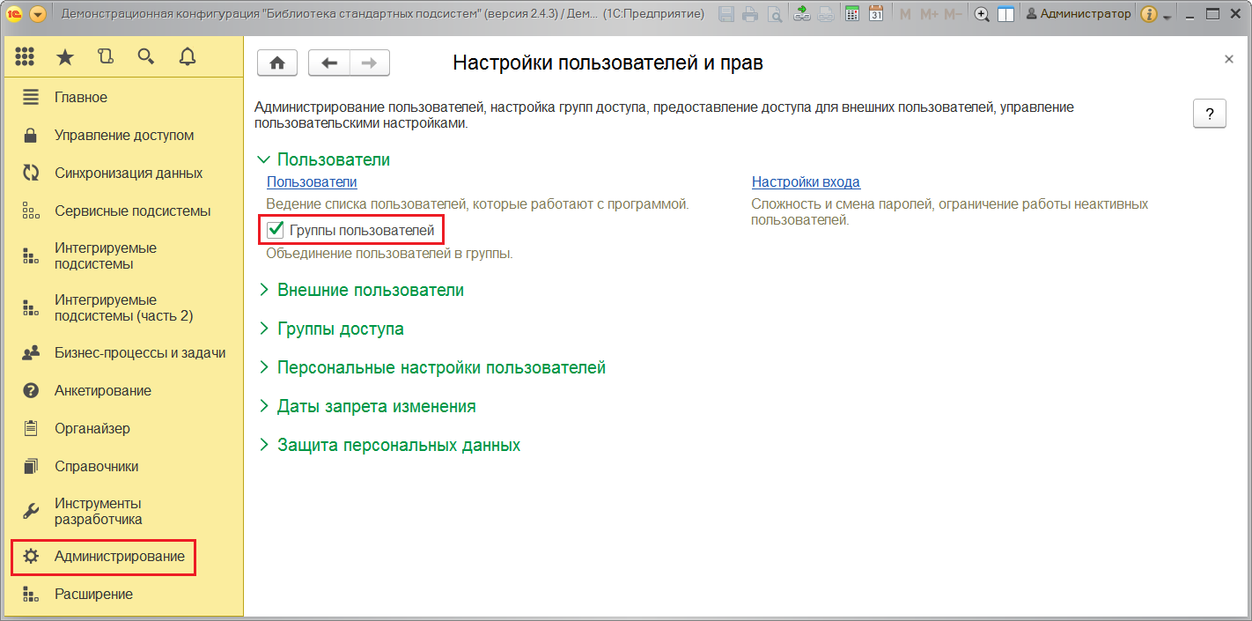

Для предоставления внешним пользователям доступа к программе включите флажок Разрешить доступ внешним пользователям в разделе **Администрирование** – Настройка пользователей и прав – Внешние пользователи.

Программа выводит сообщение с просьбой подтвердить свой выбор. Выводится также предупреждение, что в случае разрешения доступа внешним пользователям список выбора пользователей при входе в программу станет пустым.

Для того чтобы исключить возможность просмотра имен пользователей злоумышленником, флажок Показывать в списке выбора автоматически выключается и скрывается у всех пользователей при включении администратором использования внешних пользователей в программе. Подробнее см. раздел [Ввод нового пользователя](https://its.1c.ru/db/content/bsp301doc/src/5.43%20%D0%BF%D0%BE%D0%BB%D1%8C%D0%B7%D0%BE%D0%B2%D0%B0%D1%82%D0%B5%D0%BB%D0%B8.htm?_=1542292879#_ведение_групп_пользователей_1).

Для подтверждения своего выбора нажмите Да.

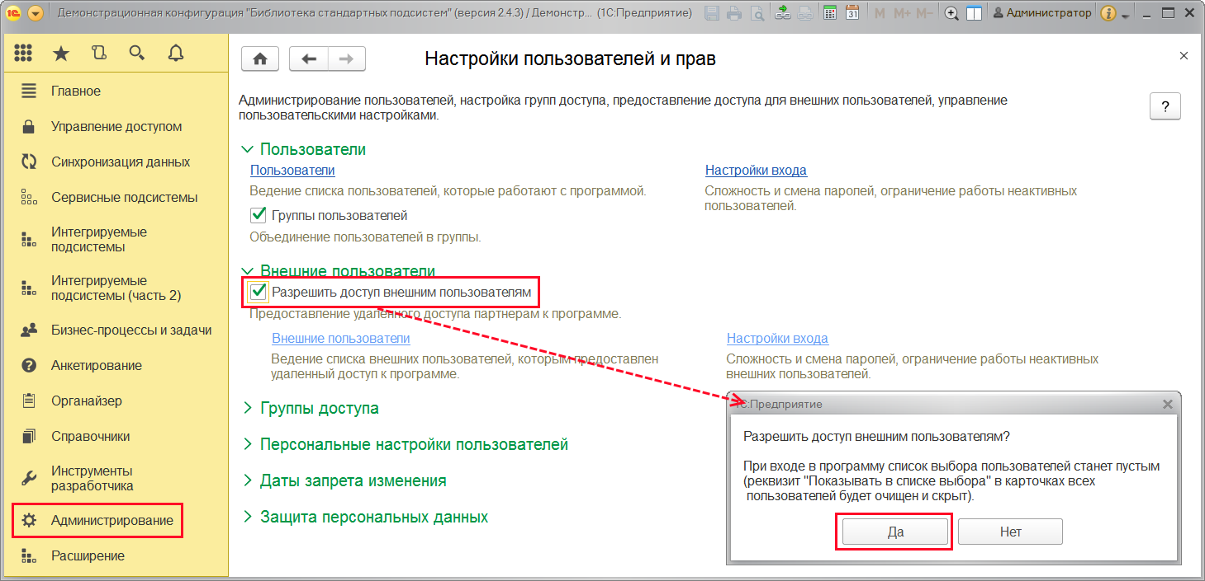

После включения флажка Разрешить доступ внешним пользователям становятся доступными ссылки:

■ Внешние пользователи – открывается список внешних пользователей. Подробнее см. раздел [Список внешних пользователей](https://its.1c.ru/db/content/bsp301doc/src/5.43%20%D0%BF%D0%BE%D0%BB%D1%8C%D0%B7%D0%BE%D0%B2%D0%B0%D1%82%D0%B5%D0%BB%D0%B8.htm?_=1542292879#_список_внешних_пользователей);

■ Настройки входа – установка сложности и смена паролей, ограничение работы неактивных внешних пользователей. Подробнее см. раздел [Настройки входа](https://its.1c.ru/db/content/bsp301doc/src/5.43%20%D0%BF%D0%BE%D0%BB%D1%8C%D0%B7%D0%BE%D0%B2%D0%B0%D1%82%D0%B5%D0%BB%D0%B8.htm?_=1542292879#_настройки_входа).

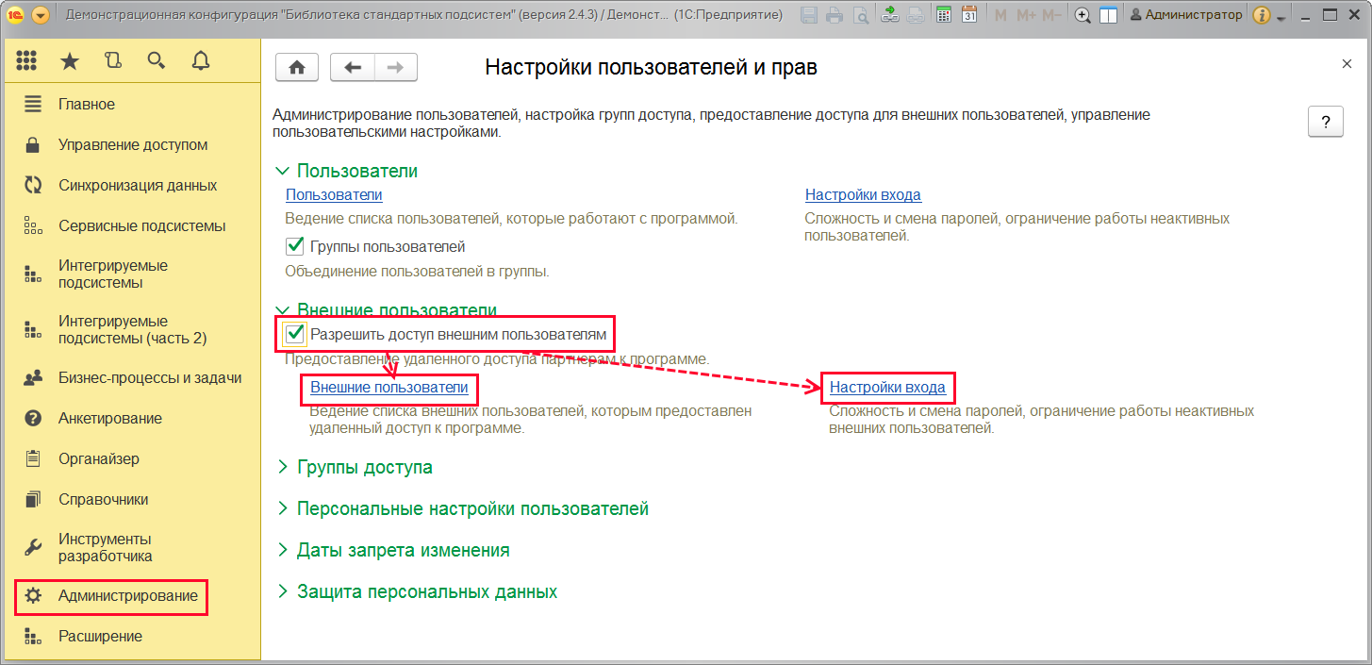

**Настройки входа**

Для защиты от несанкционированного доступа к программе в разделе **Администрирование** – Настройки пользователей и прав – Пользователи (Внешние пользователи) предусмотрены ссылки Настройки входа.

С помощью ссылок Настройки входа можно раздельно для внутренних и внешних пользователей программы настроить такие параметры как:

■ настройка и контроль сложности пароля;

■ смена пароля – периодически или по требованию, частота смены пароля;

■ контроль повторяемости пароля;

■ ограничение срока действия пользователей (внешних пользователей).

Ссылки Настройки входа недоступны в базовых версиях программы.

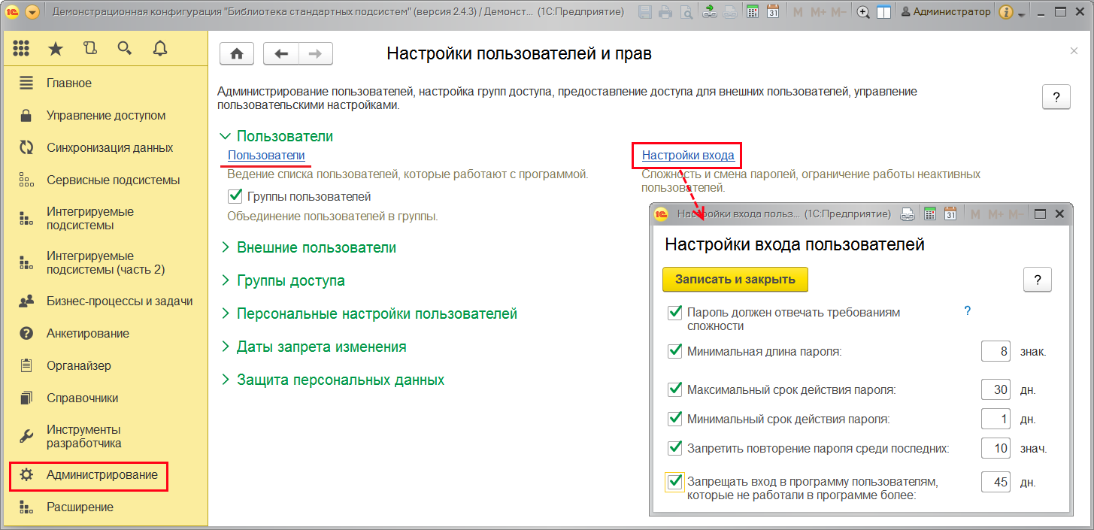

Укажите с помощью флажков требования к паролю:

■ Пароль должен отвечать требованиям сложности – проверять, чтобы новый пароль имел не менее 7 символов, содержал любые 3 из 4-х типов символов: заглавные буквы, строчные буквы, цифры, специальные символы, не совпадал с именем (для входа);

■ Минимальная длина пароля – по умолчанию **8 знаков**;

■ Максимальный срок действия пароля – срок после первого входа с новым паролем, после которого пользователю потребуется сменить пароль, по умолчанию **30 дн**.;

■ Минимальный срок действия пароля – срок после первого входа с новым паролем, в течение которого пользователь не может сменить пароль, по умолчанию **1 дн**.;

■ Запретить повторение пароля среди последних – по умолчанию **10 знач**. Таким образом, обеспечивается контроль повторяемости паролей;

■ Запрещать вход в программу пользователям, которые не работали в программе более – срок относительно последней активности пользователя, после которого вход в программу будет запрещен, по умолчанию **45 дн**.

Подробнее об установке пароля см. раздел [Аутентификация](https://its.1c.ru/db/content/bsp301doc/src/5.43%20%D0%BF%D0%BE%D0%BB%D1%8C%D0%B7%D0%BE%D0%B2%D0%B0%D1%82%D0%B5%D0%BB%D0%B8.htm?_=1542292879#_аутентификация).

**Персональные настройки**

Для просмотра сведений о себе в разделе Главное выполните команду **Демо: Мои настройки**.

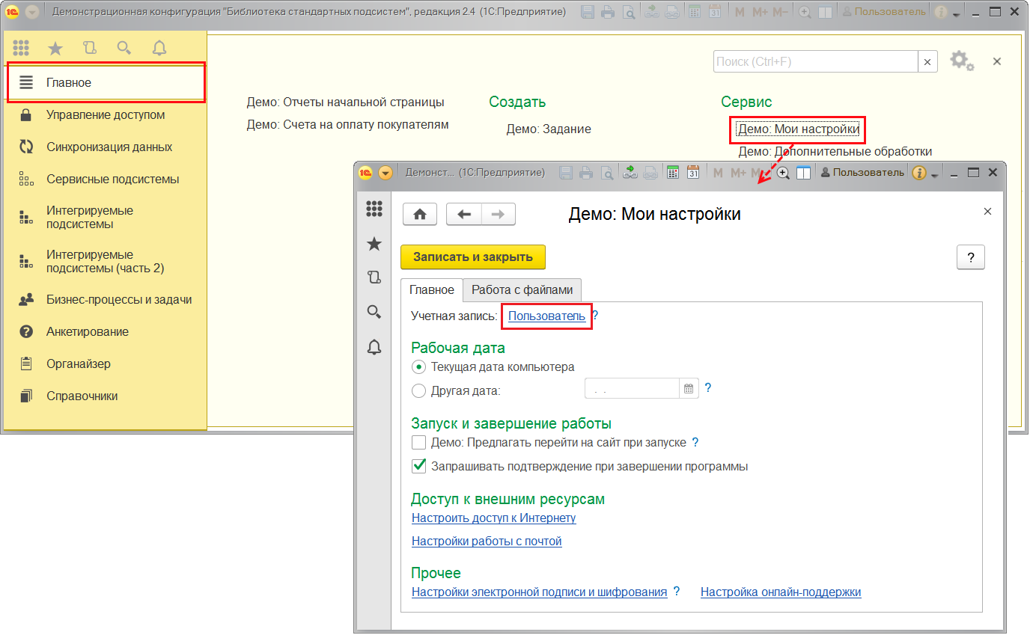

На вкладке Главное нажмите на ссылку Учетная запись, наименование которой совпадает с именем текущего пользователя.

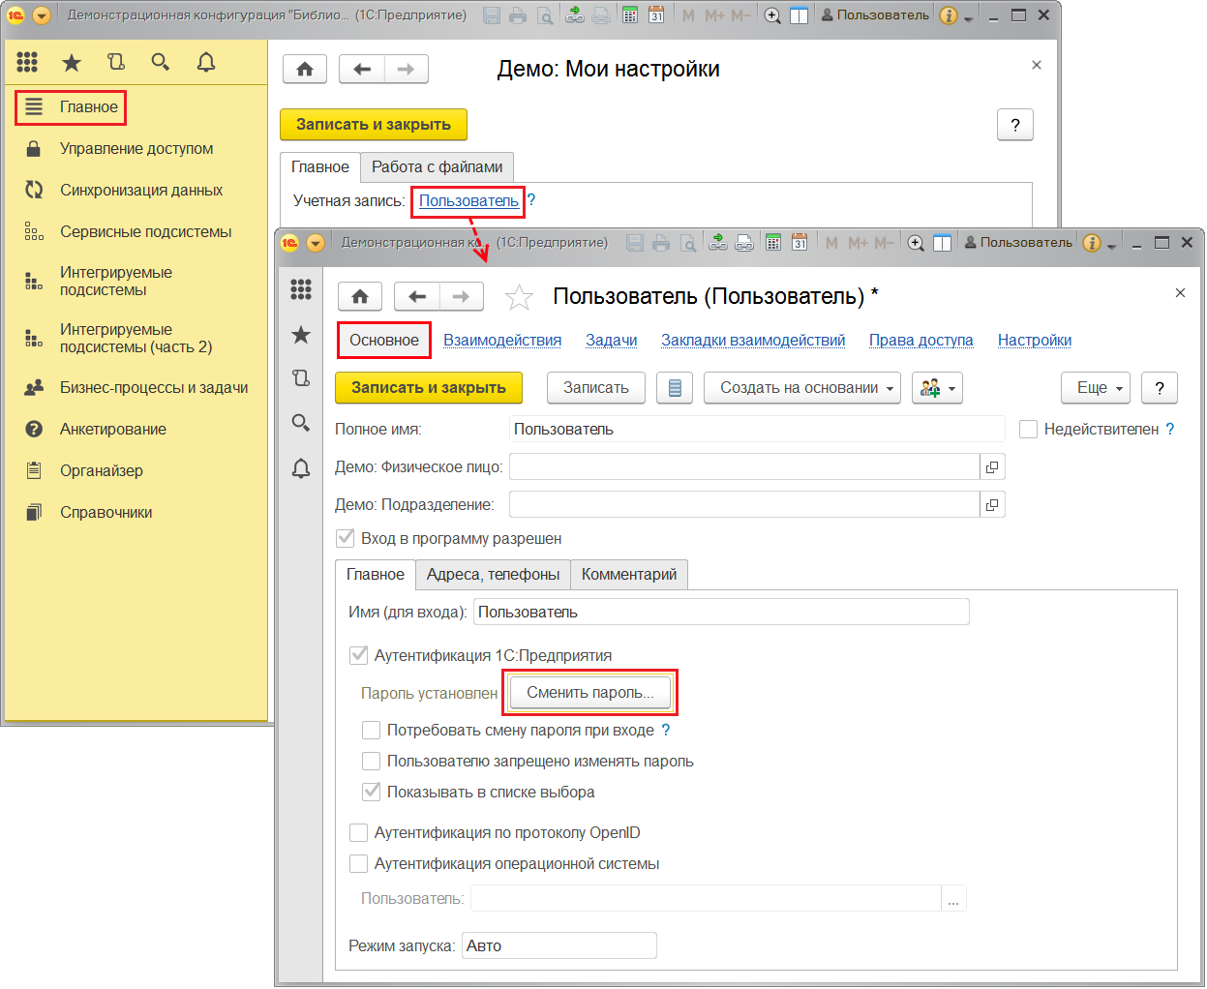

В зависимости от настроек с помощью соответствующей кнопки можно Сменить пароль, также может быть доступно редактирование контактной информации (см. раздел [Ввод нового пользователя](https://its.1c.ru/db/content/bsp301doc/src/5.43%20%D0%BF%D0%BE%D0%BB%D1%8C%D0%B7%D0%BE%D0%B2%D0%B0%D1%82%D0%B5%D0%BB%D0%B8.htm?_=1542292879#_ведение_групп_пользователей_1)).

Перейдите по ссылке Права доступа в панели навигации, для того чтобы просмотреть свой список групп и профилей доступа. С помощью кнопки Отчет по правам доступа можно получить полный список установленных прав доступа. Подробнее см. раздел документации Управление доступом.

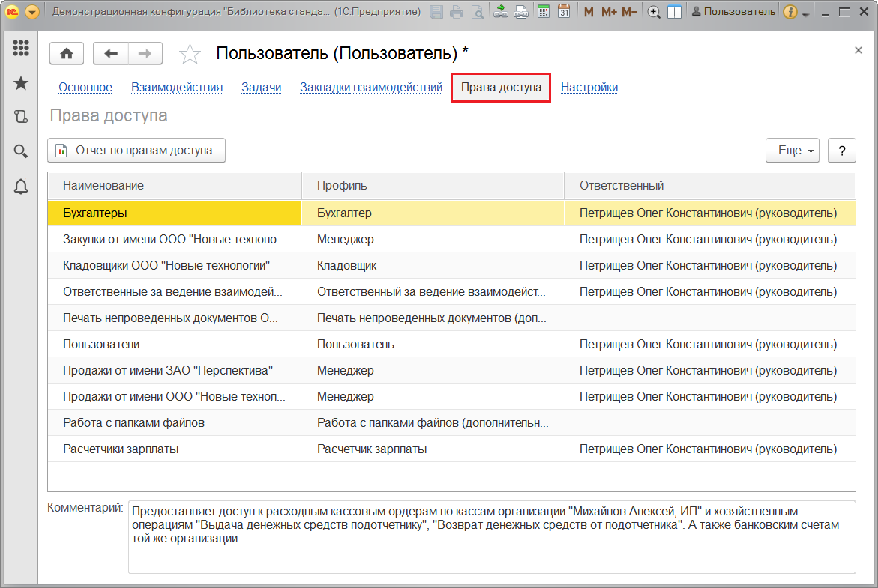

**Список пользователей**

Для перехода к списку Пользователи воспользуйтесь соответствующей ссылкой раздела **Администрирование** – Настройки пользователей и прав – Пользователи. Просмотр списка доступен большинству пользователей программы.

Если включен флажок Группы пользователей (см. раздел [Настройка программы](https://its.1c.ru/db/content/bsp301doc/src/5.43%20%D0%BF%D0%BE%D0%BB%D1%8C%D0%B7%D0%BE%D0%B2%D0%B0%D1%82%D0%B5%D0%BB%D0%B8.htm?_=1542292879#_настройка_программы_52)), список состоит из двух частей:

■ В левой части списка Пользователи можно создать необходимое количество групп и добавить в них пользователей (аналогично можно группировать и внешних пользователей). Список групп пользователей является иерархическим. Подробнее см. раздел [Ведение групп пользователей](https://its.1c.ru/db/content/bsp301doc/src/5.43%20%D0%BF%D0%BE%D0%BB%D1%8C%D0%B7%D0%BE%D0%B2%D0%B0%D1%82%D0%B5%D0%BB%D0%B8.htm?_=1542292879#_ведение_групп_пользователей_2);

■ В правой части списка располагаются пользователи выделенной группы. По умолчанию текущей является группа Все пользователи, т.е. видны все пользователи программы.

Для того чтобы увидеть всех пользователей, включенных в подчиненные группы, включите флажок Показывать пользователей нижестоящих групп в нижней части списка (например, на рисунке, для того чтобы увидеть всех пользователей группы **Отдел снабжения**).

Включите флажок Показывать недействительных пользователей в нижней части списка, для того чтобы показать пользователей с включенным флажком Недействителен, которые не отражаются в списке пользователей. Подробнее см. раздел [Ввод нового пользователя](https://its.1c.ru/db/content/bsp301doc/src/5.43%20%D0%BF%D0%BE%D0%BB%D1%8C%D0%B7%D0%BE%D0%B2%D0%B0%D1%82%D0%B5%D0%BB%D0%B8.htm?_=1542292879#_ведение_групп_пользователей_1).

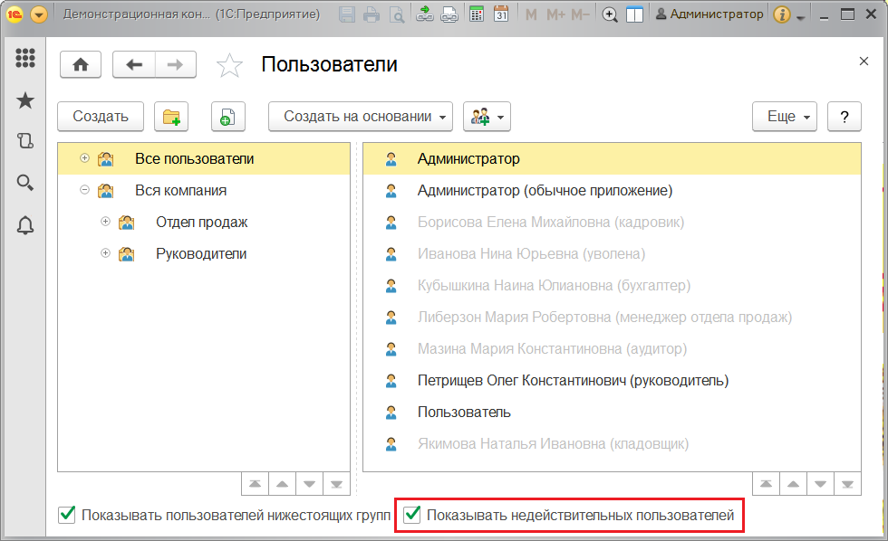

В списке можно:

■ ввести новых пользователей с помощью кнопки Создать (подробнее см. раздел [Ввод нового пользователя](https://its.1c.ru/db/content/bsp301doc/src/5.43%20%D0%BF%D0%BE%D0%BB%D1%8C%D0%B7%D0%BE%D0%B2%D0%B0%D1%82%D0%B5%D0%BB%D0%B8.htm?_=1542292879#_ведение_групп_пользователей_1)). Если в списке имеются группы, то можно сразу вводить пользователя в нужную группу. Для этого выделите группу, а затем нажмите кнопку Создать;

■ ввести группы пользователей с помощью кнопки https://its.1c.ru/db/content/bsp301doc/src/_img/a8ac365292f91872c91b58b5276d597d/image2011.png?_=1542292879 Создать группу (подробнее см. раздел [Ведение групп пользователей](https://its.1c.ru/db/content/bsp301doc/src/5.43%20%D0%BF%D0%BE%D0%BB%D1%8C%D0%B7%D0%BE%D0%B2%D0%B0%D1%82%D0%B5%D0%BB%D0%B8.htm?_=1542292879#_ведение_групп_пользователей_2)).

Если в программе выключен флажок Группы пользователей, то список Пользователи уже не будет состоять из двух частей, команды для работы с группами пользователей будут недоступны.

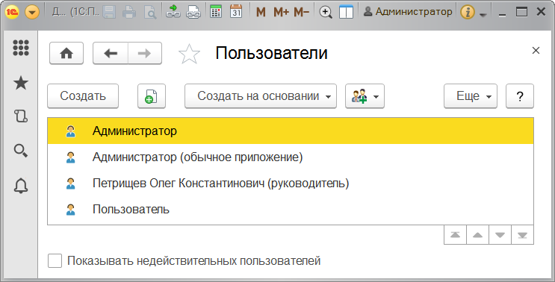

С помощью команд меню Еще можно также:

■ Скопировать пользователя;

■ Изменить сведения о пользователе;

■ Установить пароль – ввести новый пароль для пользователя, подробнее см. раздел [Аутентификация](https://its.1c.ru/db/content/bsp301doc/src/5.43%20%D0%BF%D0%BE%D0%BB%D1%8C%D0%B7%D0%BE%D0%B2%D0%B0%D1%82%D0%B5%D0%BB%D0%B8.htm?_=1542292879#_аутентификация);

■ Пометить пользователя на удаление или снять пометку;

■ Найти нужного пользователя;

■ Назначить группы выделенным пользователям (подробнее см. раздел [Ведение групп пользователей](https://its.1c.ru/db/content/bsp301doc/src/5.43%20%D0%BF%D0%BE%D0%BB%D1%8C%D0%B7%D0%BE%D0%B2%D0%B0%D1%82%D0%B5%D0%BB%D0%B8.htm?_=1542292879#_ведение_групп_пользователей_2));

■ просмотреть отчет Сведения о пользователях (подробнее см. раздел [Отчет Сведения о пользователях](https://its.1c.ru/db/content/bsp301doc/src/5.43%20%D0%BF%D0%BE%D0%BB%D1%8C%D0%B7%D0%BE%D0%B2%D0%B0%D1%82%D0%B5%D0%BB%D0%B8.htm?_=1542292879#_отчет_сведения_о));

■ перейти к просмотру списка Пользователи информационной базы. Подробнее см. раздел [Пользователи информационной базы](https://its.1c.ru/db/content/bsp301doc/src/5.43%20%D0%BF%D0%BE%D0%BB%D1%8C%D0%B7%D0%BE%D0%B2%D0%B0%D1%82%D0%B5%D0%BB%D0%B8.htm?_=1542292879#_пользователи_информационной_базы_6).

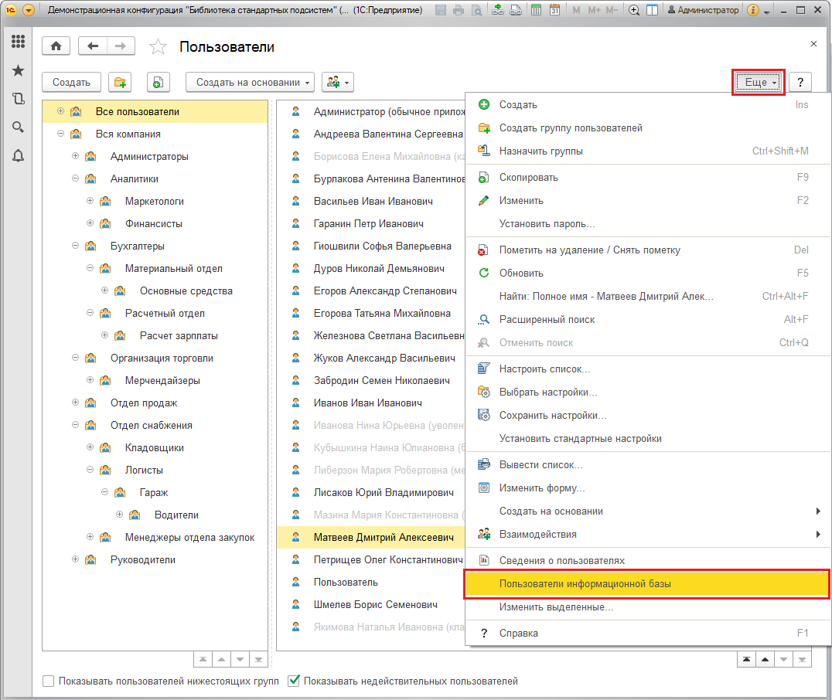

Некоторые команды для работы со списком пользователей также доступны в контекстном меню по правой кнопке мыши.

**Ввод нового пользователя**

Для ввода нового пользователя нажмите кнопку Создать в списке Пользователи.

Заполните основные сведения о пользователе:

■ Введите Полное имя пользователя, которое будет отображаться в программе в различных списках в полях Автор, Ответственный и т.д. (поле является обязательным для заполнения);

■ Для новых пользователей флажок Недействителен должен быть выключен (по умолчанию). Для существующих пользователей этот флажок может быть включен в тех случаях, когда пользователь больше не работает в программе по тем или иным причинам (например, уволен, был создан по ошибке и т.д.). Однако удалять его нежелательно из-за того, что в программе введены данные, где он фигурирует (например, он являлся автором документов, исполнителем задач, ответственным за ведение учета и т.п.). С помощью этого флажка можно скрыть недействительного пользователя из списков выбора, но при этом оставить его в полях в ранее введенных объектах. Переключение флажка Недействителен доступно только администратору, остальные пользователи могут просматривать состояние флажка. Для того чтобы в списке Пользователи показать недействительных пользователей, можно воспользоваться соответствующим флажком в нижней части списка.

Данные о пользователе программы можно связать с данными сотрудника. Для этого в карточку пользователя введены поля **Демо: Физическое лицо** и **Демо: Подразделение**:

■ В поле **Демо: Физическое лицо** выберите нужного сотрудника с помощью кнопки https://its.1c.ru/db/content/bsp301doc/src/_img/a8ac365292f91872c91b58b5276d597d/image037.png?_=1542292879;

■ В поле **Демо: Подразделение** выберите подразделение, в котором работает данный сотрудник, из соответствующего списка с помощью кнопки https://its.1c.ru/db/content/bsp301doc/src/_img/a8ac365292f91872c91b58b5276d597d/image037.png?_=1542292879.

Для предоставления доступа на вход в программу необходимо включить флажок Вход в программу разрешен. Флажок может быть позднее выключен в любой момент времени, например, при увольнении сотрудника или по другим причинам. При этом не рекомендуется удалять неактивных пользователей, т.к. на них могут быть ссылки из документов и других объектов программы. В таких случаях нужно включить флажок Недействителен (см. выше), при этом автоматически выключается флажок Вход в программу разрешен.

При переключении флажка Вход в программу разрешен меняется статус пользователя в списке пользователей информационной базы. Подробнее см. в разделе [Пользователи информационной базы](https://its.1c.ru/db/content/bsp301doc/src/5.43%20%D0%BF%D0%BE%D0%BB%D1%8C%D0%B7%D0%BE%D0%B2%D0%B0%D1%82%D0%B5%D0%BB%D0%B8.htm?_=1542292879#_пользователи_информационной_базы_6).

■ Перейдите по ссылке, для того чтобы Установить ограничение на вход в программу.

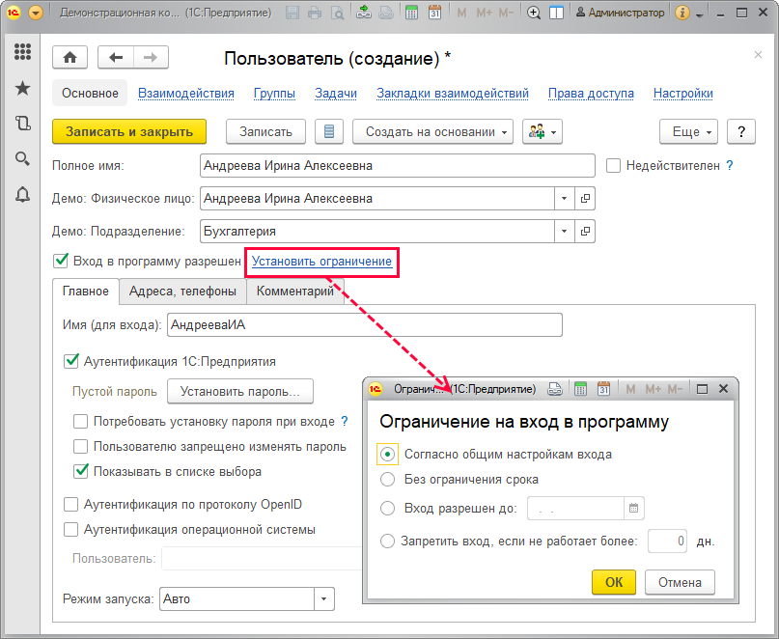

С помощью переключателя можно установить Ограничение на вход в программу:

■ Согласно общим настройкам входа – установлено по умолчанию;

■ Без ограничения срока;

■ Вход разрешен до (установите срок – введите дату вручную или выберите из календаря с помощью кнопки https://its.1c.ru/db/content/bsp301doc/src/_img/a8ac365292f91872c91b58b5276d597d/image389.png?_=1542292879). Для защиты от несанкционированного доступа к программе у всех пользователей предусмотрен Срок действия, который позволяет автоматически отключить пользователя по достижению указанной даты;

■ Запретить вход, если не работает более (укажите количество дней) – если пользователь не войдет в программу больше указанного количества дней, то вход в программу будет невозможен. В этом случае пользователь должен будет обратиться к администратору для возобновления работы в программе.

Ограничения отражаются в карточке пользователя, также на всех пользователей и внешних пользователей их можно просмотреть в отчете Сведения о пользователях (внешних пользователях). Подробнее см. раздел [Отчет Сведения о пользователях](https://its.1c.ru/db/content/bsp301doc/src/5.43%20%D0%BF%D0%BE%D0%BB%D1%8C%D0%B7%D0%BE%D0%B2%D0%B0%D1%82%D0%B5%D0%BB%D0%B8.htm?_=1542292879#_отчет_сведения_о). Ссылка принимает значение Изменить ограничение.

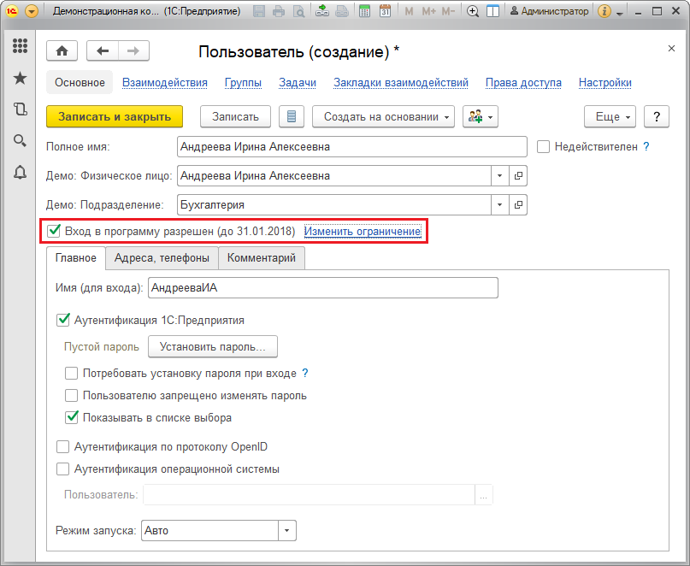

В программе возможно прекращение работы пользователей, которым сняли флажок Вход в программу разрешен, интерактивно или программно в связи с окончанием срока действия.

Открытые сеансы пользователей автоматически завершаются не более чем через 25 минут после того, как вход в программу был запрещен.

Затем необходимо заполнить поля на вкладке Главное:

■ Введите Имя (для входа), которое требуется вводить при запуске программы. Программа автоматически предлагает имя для входа по умолчанию, составленное из полного имени;

■ Поле Режим запуска заполнено программой по умолчанию (Авто). Рекомендуется выбирать режим Авто. Подробнее о режимах запуска (Авто, обычное приложение, управляемое приложение) см. книгу «1С:Предприятие 8.3. Руководство администратора».

**Аутентификация**

Если необходимо, чтобы пользователь входил в программу с паролем, который будет проверять программа 1С:Предприятие, на вкладке Главное включите флажок Аутентификация 1С:Предприятия (включается по умолчанию вместе с флажком Вход в программу разрешен).

Состояние аутентификации 1С:Предприятия выводится под флажком.

Нажмите кнопку Установить Пароль.

Введите Новый пароль для входа в программу, напишите его повторно в поле Подтверждение. В целях информационной безопасности рекомендуется задавать пароли для пользователей, не оставлять это поле пустым.

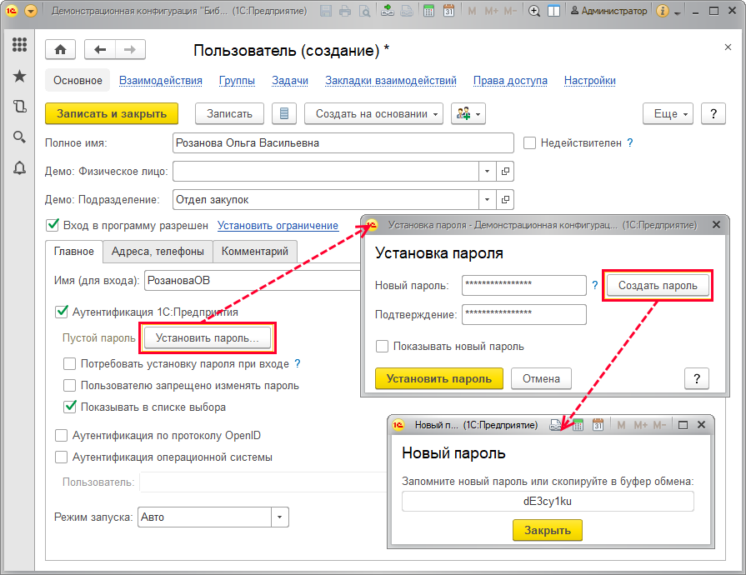

Хороший пароль должен состоять не менее чем из восьми символов, включать в себя заглавные и прописные латинские буквы, цифры, символы (подчеркивание, скобки и т.д.) и быть малопонятным выражением. Нежелательно, чтобы пароль совпадал с именем пользователя, полностью состоял из цифр, содержал понятные слова, содержал чередующиеся группы символов. Примеры хороших паролей: “**nj7{jhjibq*Gfhjkm**, **F5”njnGhkmNj;t{HI**. Примеры неудачных паролей: **Иванов**, **qwerty**, **12345678**, **123123123**. Подробнее см. книгу 1С:Предприятие 8.3. Руководство администратора.

В программе предусмотрена возможность автоматической проверки сложности пароля раздельно для внутренних и внешних пользователей. Подробнее см. раздел [Настройки входа](https://its.1c.ru/db/content/bsp301doc/src/5.43%20%D0%BF%D0%BE%D0%BB%D1%8C%D0%B7%D0%BE%D0%B2%D0%B0%D1%82%D0%B5%D0%BB%D0%B8.htm?_=1542292879#_настройки_входа).

По умолчанию в целях безопасности пароль при вводе не показывается. Для того чтобы видеть, какие символы вводятся, включите флажок Показывать новый пароль.

Если самостоятельно придумать пароль трудно, то можно воспользоваться кнопкой Создать пароль.

Пароль будет создан программой. Запомните его или скопируйте в буфер обмена. Нажмите кнопку Закрыть. Напишите или вставьте из буфера обмена новый пароль в поля Новый пароль и Подтверждение.

Нажмите кнопку Установить пароль.

После этого состояние аутентификации 1С:Предприятие меняется на Пароль установлен. В карточке пользователя, которая доступна в персональных настройках программы, кнопка меняет значение на Сменить пароль.

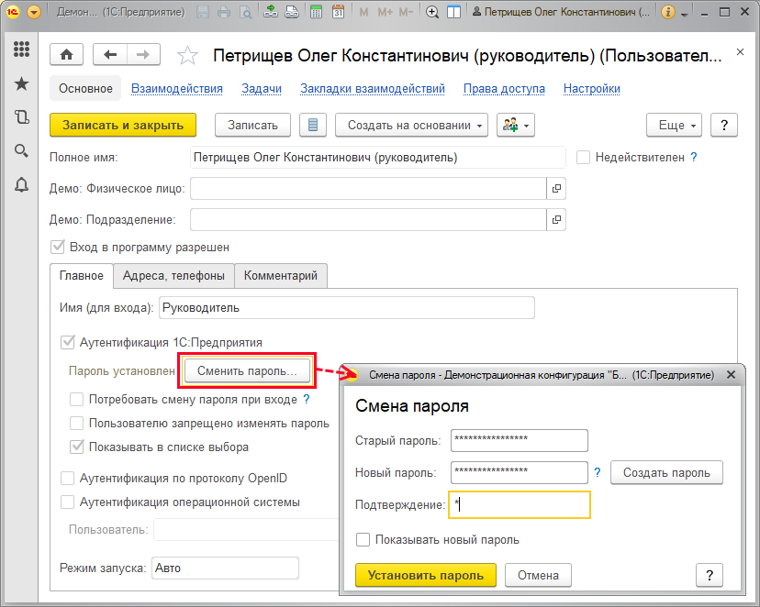

Для удобства администрирования и обеспечения безопасности у всех пользователей предусмотрен флажок Потребовать смену пароля при входе, который нужен, чтобы пользователь сменил пароль, заданный администратором, на свой. Включите флажок, в этом случае пользователь будет обязан самостоятельно ввести свой пароль, который больше никто не будет знать.

Если для пользователя флажок включен, то при его входе в программу открывается пустая начальная страница, программа требует установить пароль. Если попытаться обойти установку пароля, закрыв окно, то программа завершает работу.

Введите Старый пароль. Затем Новый пароль и Подтверждение.

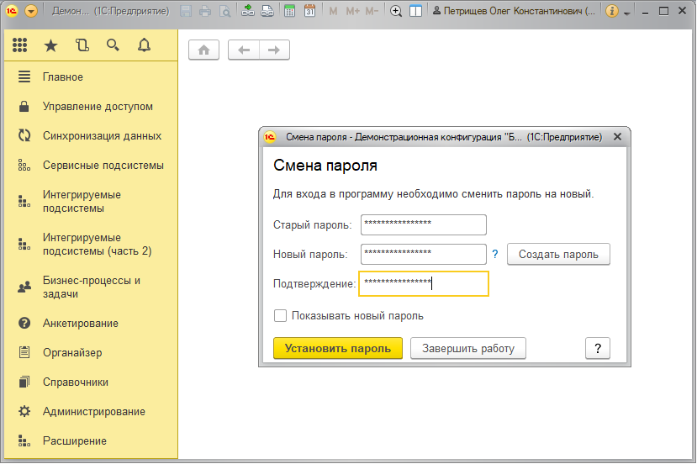

Если флажок Потребовать смену пароля при входе не включен и установленный ранее пароль не устраивает по каким-то причинам, то можно поменять его в любой момент (необходимо учитывать, что на частоту смены пароля могут быть ограничения, см. раздел [Настройки входа](https://its.1c.ru/db/content/bsp301doc/src/5.43%20%D0%BF%D0%BE%D0%BB%D1%8C%D0%B7%D0%BE%D0%B2%D0%B0%D1%82%D0%B5%D0%BB%D0%B8.htm?_=1542292879#_настройки_входа)).

Состояние реквизитов Потребовать смену пароля при входе и Срок действия пароля можно проконтролировать в карточке пользователя и в отчете Сведения о пользователях (внешних пользователях).

Сменить пароль после входа в программу можно по соответствующей команде в панели Сервис раздела Главное.

Пользователь программы также может сменить свой пароль, открыв свою учетную запись в окне **Демо: Мои настройки** (подробнее см. раздел [Персональные настройки](https://its.1c.ru/db/content/bsp301doc/src/5.43%20%D0%BF%D0%BE%D0%BB%D1%8C%D0%B7%D0%BE%D0%B2%D0%B0%D1%82%D0%B5%D0%BB%D0%B8.htm?_=1542292879#_персональные_настройки_29)).

Если пароли в программе должен будет вводить только администратор, включите флажок Пользователю запрещено изменять пароль. В этом случае при открытии учетной записи пользователем кнопка Установить (Сменить) пароль станет недоступной.

Для того чтобы включить пользователя в список выбора в окне 1С:Предприятие. Доступ к информационной базе, которое выводится при начале работы с программой, включите флажок Показывать в списке выбора (по умолчанию включен).

Если флажок Показывать в списке выбора у пользователя не включен, то при входе в программу имя такого пользователя будет скрыто из списка выбора.

Если в настройках программы включен флажок Использовать внешних пользователей, то этот флажок скрыт. Подробнее см. раздел [Настройка программы](https://its.1c.ru/db/content/bsp301doc/src/5.43%20%D0%BF%D0%BE%D0%BB%D1%8C%D0%B7%D0%BE%D0%B2%D0%B0%D1%82%D0%B5%D0%BB%D0%B8.htm?_=1542292879#_настройка_программы_52). В этом случае список выбора будет пустым.

Если внешние пользователи в программе запрещены, то флажок Показывать в списке выбора по умолчанию включен.

При необходимости включите флажок Аутентификация по протоколу OpenID. Это открытая децентрализованная система аутентификации пользователей, которая позволяет пользователю иметь один логин-пароль для различных веб-сайтов. Данный вид аутентификации доступен в веб-клиенте и тонком клиенте, который работает через веб-сервер. Для корректной работы программы в этом случае должен быть также включен флажок Аутентификация 1С:Предприятия. Подробнее см. книгу 1С:Предприятие 8.3. Руководство администратора.

Для того чтобы упростить вход в программу, можно включить флажок Аутентификация операционной системы, в поле Пользователь с помощью кнопки https://its.1c.ru/db/content/bsp301doc/src/_img/a8ac365292f91872c91b58b5276d597d/image2027.png?_=1542292879 Выберите, под каким именем данный пользователь работает в операционной системе. Под этим именем он будет входить в программу.

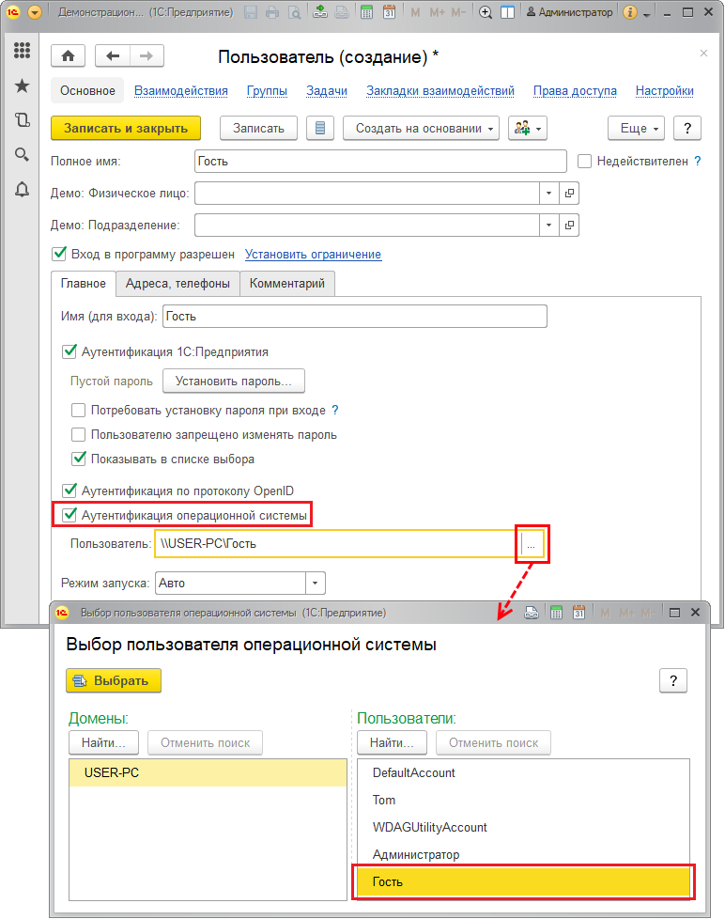

Если ни один флажок Аутентификация не включен, то автоматически выключается и флажок Вход в программу разрешен.

**Адреса, телефоны**

На вкладке Адреса, телефоны можно ввести E-mail и другую предусмотренную контактную информацию. Подробнее см. раздел документации Контактная информация.

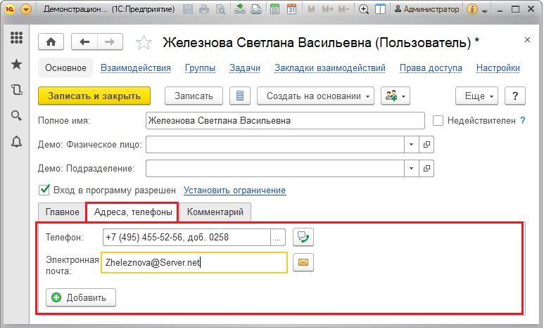

**Комментарий**

На вкладке Комментарий при необходимости напишите дополнительную информацию о пользователе.

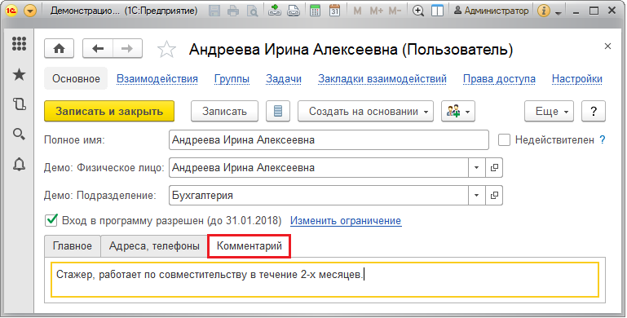

**Группы и права доступа**

Если в программе включено использование групп пользователей, то пользователя во время ввода можно включить в одну или несколько групп. Для этого можно воспользоваться ссылкой Группы на панели навигации. С помощью флажков выберите одну или несколько групп. Группе пользователей можно назначить общие права доступа. Подробнее см. раздел [Ведение групп пользователей](https://its.1c.ru/db/content/bsp301doc/src/5.43%20%D0%BF%D0%BE%D0%BB%D1%8C%D0%B7%D0%BE%D0%B2%D0%B0%D1%82%D0%B5%D0%BB%D0%B8.htm?_=1542292879#_ведение_групп_пользователей_2).

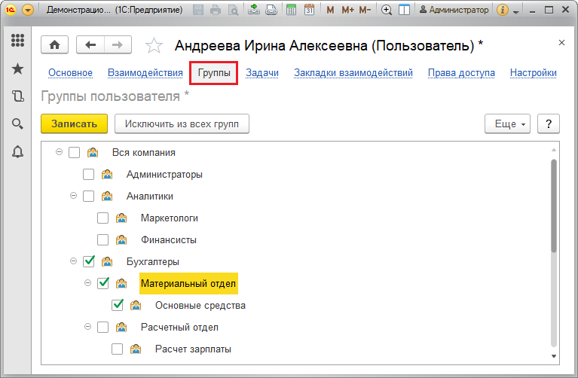

Для того чтобы быстро отменить свой выбор, нажмите кнопку Исключить из всех групп.

**Только для конфигураций, в которых НЕ используется подсистема «Управление доступом»:**

В списке Разрешенные действия (роли) можно назначить пользователю одну или несколько ролей, которые в совокупности образуют его персональные настройки прав доступа. Роль определяет совокупность действий над объектами информационной базы (ИБ), которые может выполнять пользователь. Роли могут соответствовать различным должностным обязанностям (или видам деятельности) пользователей, или соотноситься с более мелкими функциями. Например, роль **Бухгалтер** предоставляет доступ к функциональному блоку, необходимому для выполнения должностных обязанностей бухгалтера, а для включения отдельной возможности просмотра файлов пользователю может быть дополнительно назначена роль **Чтение файлов**.

Назначить роли можно, включив нужные флажки. По умолчанию роли расположены в алфавитном порядке. С помощью соответствующей команды меню Еще можно расположить роли По подсистемам.

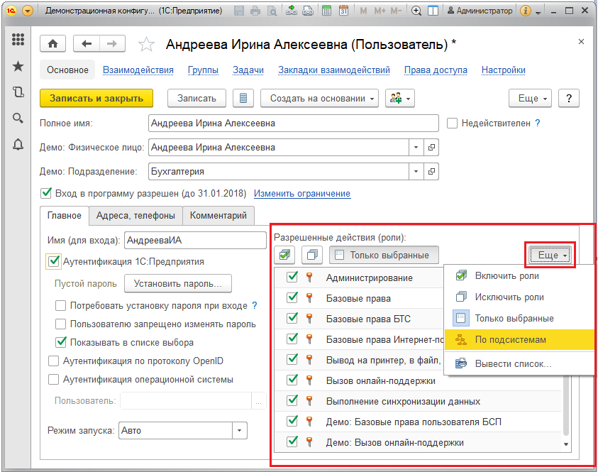

**Только для конфигураций, в которых подсистема используется совместно с подсистемой «Управление доступом»:**

Далее необходимо настроить права доступа пользователей. С помощью ссылки Права доступа в панели навигации можно перейти к списку групп доступа, в которые входит пользователь. Подробнее см. раздел документации Управление доступом.

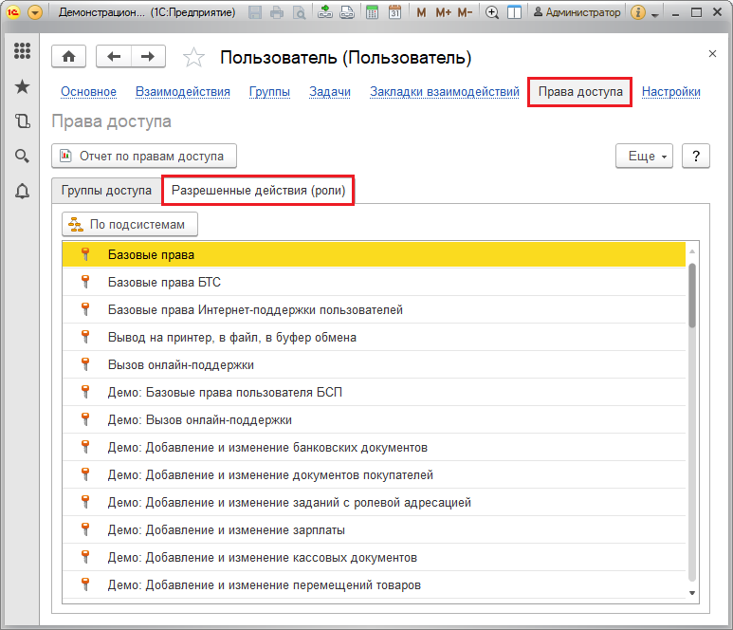

С помощью соответствующей ссылки панели навигации можно открыть Настройки пользователя и изменить их. Подробнее см. раздел [Управление настройками пользователей](https://its.1c.ru/db/content/bsp301doc/src/5.43%20%D0%BF%D0%BE%D0%BB%D1%8C%D0%B7%D0%BE%D0%B2%D0%B0%D1%82%D0%B5%D0%BB%D0%B8.htm?_=1542292879#_управление_настройками_пользователе_4).

**Ведение групп пользователей**

Для ввода новой группы пользователей нажмите кнопку https://its.1c.ru/db/content/bsp301doc/src/_img/a8ac365292f91872c91b58b5276d597d/image2041.png?_=1542292879 в списке Пользователи. Работа с группами внешних пользователей проводится аналогично.

Введите Наименование группы.

Данную группу можно подчинить одной из имеющихся в списке, для этого нужно заполнить поле Входит в группу, выбрав группу из списка.

При необходимости заполните поле Комментарий (располагается на отдельной вкладке, в поле можно ввести различную дополнительную информацию о группе).

Для добавления в группу сразу нескольких пользователей нажмите кнопку Подобрать.

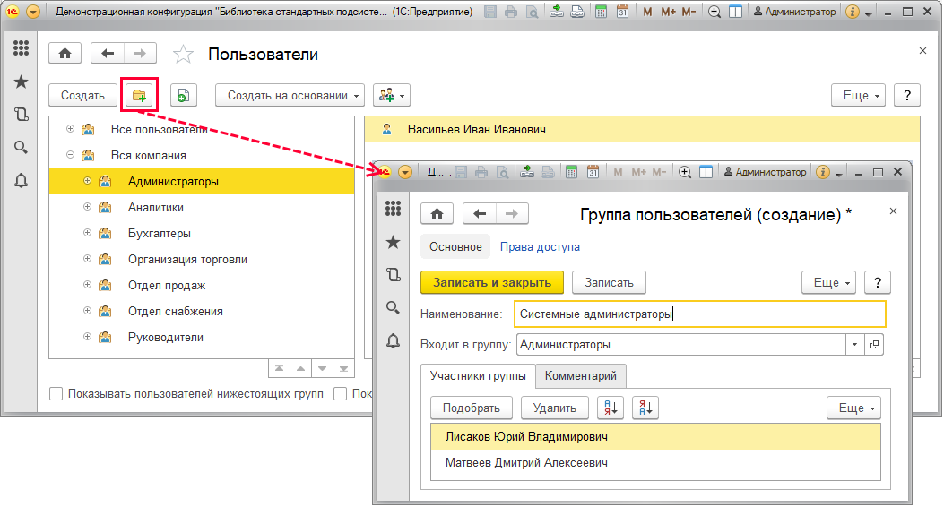

С помощью списка Подбор участников группы пользователей можно выбрать одного или нескольких пользователей. Окно выбора состоит из двух частей. В левой части располагаются списки Группы пользователей и Пользователи в группе.

В правой части окна находится список Выбранные пользователи и группы, при этом программа ведет подсчет выбранных пользователей.

При выборе группы в нижней половине левой части окна отражаются пользователи, входящие в группу. По умолчанию выбрана группа Все пользователи.

Выбор пользователя можно осуществить двойным щелчком левой кнопки мыши. Также можно выделить нужных пользователей, затем с помощью стрелок перенести их в правую часть окна. Отменить свой выбор можно аналогичными действиями, убрав пользователей из правой части окна.

В данном списке доступны все команды для работы с пользователями (подробнее см. раздел [Список пользователей](https://its.1c.ru/db/content/bsp301doc/src/5.43%20%D0%BF%D0%BE%D0%BB%D1%8C%D0%B7%D0%BE%D0%B2%D0%B0%D1%82%D0%B5%D0%BB%D0%B8.htm?_=1542292879#_список_пользователей_5)).

Для подтверждения выбора пользователей и возвращения к вводу группы нажмите кнопку Завершить и закрыть.

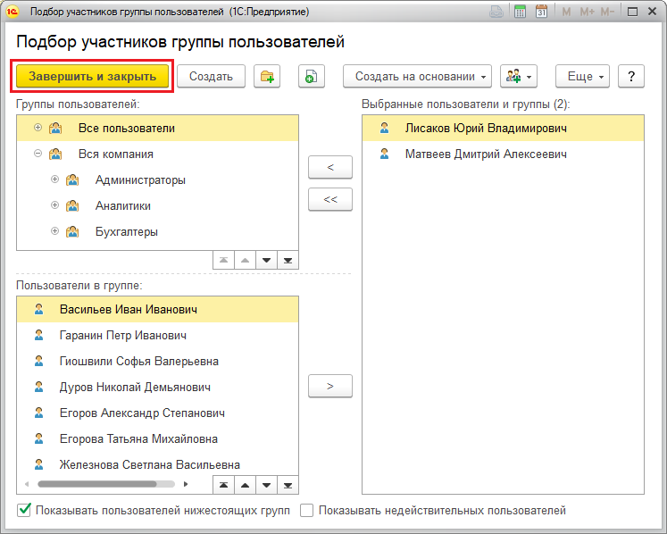

В списке Пользователи для быстрого размещения выделенного пользователя в группах можно воспользоваться командой меню Еще или контекстного меню по правой кнопке мыши Назначить группы.

Один и тот же пользователь может одновременно входить в разные группы. Такая необходимость может возникнуть, если пользователь временно совмещает работу на нескольких участках, которым в программе соответствуют разные группы. Например, бухгалтеру материального отдела на время отпусков поручено вести и расчет заработной платы. В этом случае данного пользователя из группы **Материальный отдел** необходимо включить еще и в группу **Расчетный отдел**.

Включите флажки для размещения пользователя в нужных группах.

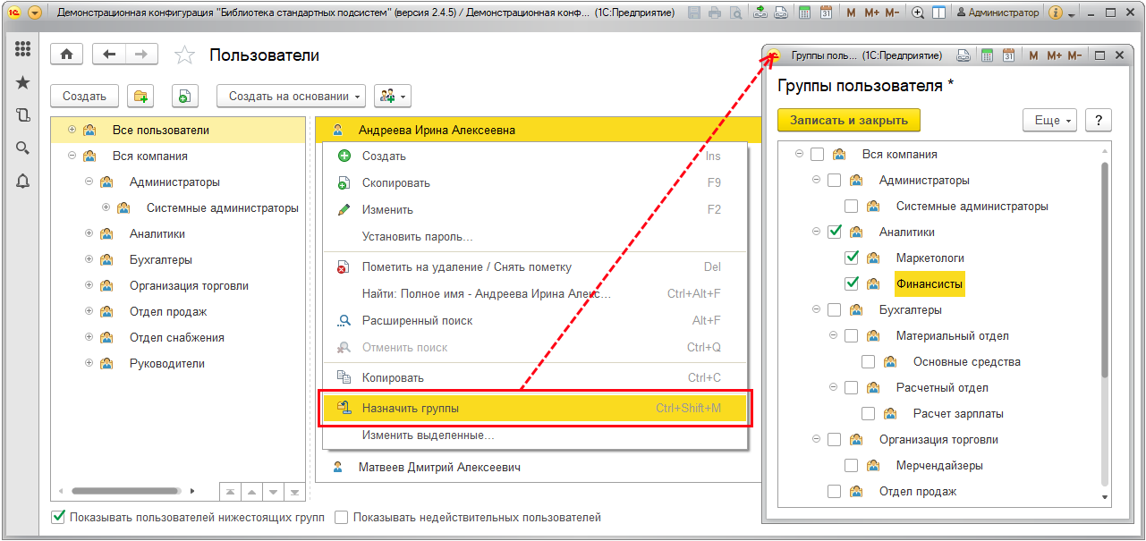

Пользователей также можно перетаскивать с помощью мыши из одной группы в другую (для использования этой возможности нужно выключить флажок Показывать пользователей дочерних групп). Перетащите одного или нескольких пользователей в нужную группу, затем подтвердите свой выбор, нажав кнопку Да, или отмените с помощью кнопки Нет.

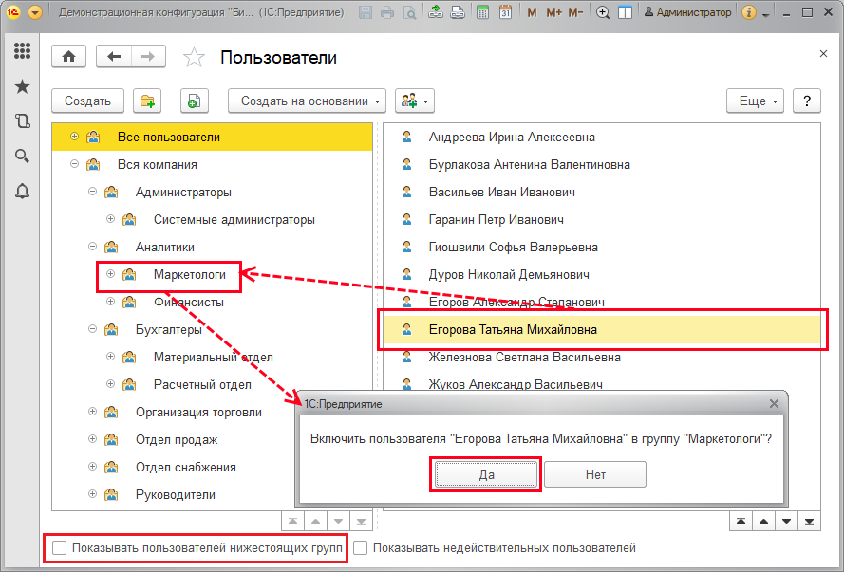

**Только для конфигураций, в которых подсистема используется совместно с подсистемой «Управление доступом»:**

Для установки группе пользователей прав доступа нажмите кнопку Записать, затем перейдите по ссылке Права доступа на панели навигации.

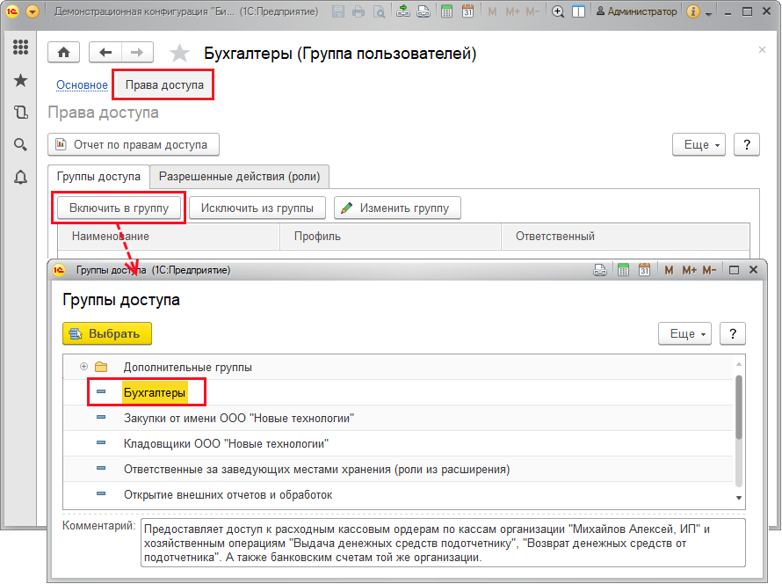

На вкладке Группы доступа включите данную группу пользователей в одну или в несколько групп доступа. Для этого нажмите кнопку Включить в группу, выберите группы доступа из списка. Обратите внимание, что создать группу доступа в данном списке невозможно, также невозможно выбрать сразу несколько групп доступа.

После этого на вкладке Разрешенные действия (роли) можно посмотреть итоговый список действий, которые могут выполнять в программе пользователи этой группы. С помощью кнопки Отчет по правам доступа можно просмотреть права доступа группы. Подробнее см. раздел документации Управление доступом.

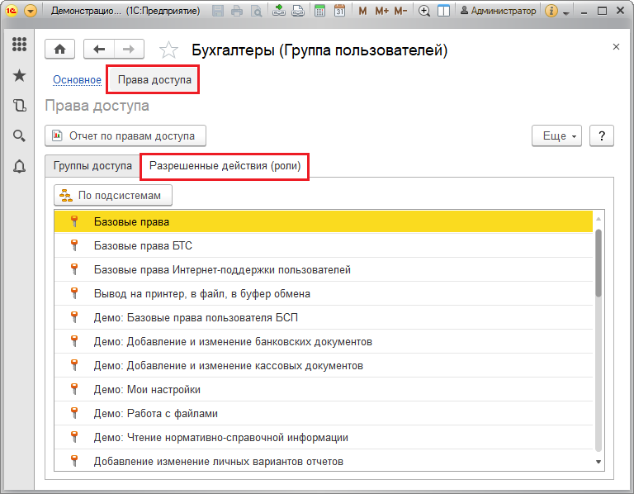

Также создать новую группу можно с помощью соответствующей команды контекстного меню по правой кнопке мыши в левой части списка Пользователи, выделенные группы можно также скопировать, изменить, пометить на удаление или снять пометку на удаление.

Для того чтобы включить группу пользователей в другую группу, воспользуйтесь командой Переместить в группу контекстного меню по правой кнопке мыши. Выберите группу для перемещения.

**Внешние пользователи**

Внешние пользователи программы разного типа, поэтому информация о них хранится в различных списках:

■ **Демо: Партнеры**;

■ **Демо: Контактные лица партнеров**.

Для того чтобы внешние пользователи стали доступны, необходимо произвести соответствующие настройки (см. раздел [Настройка программы](https://its.1c.ru/db/content/bsp301doc/src/5.43%20%D0%BF%D0%BE%D0%BB%D1%8C%D0%B7%D0%BE%D0%B2%D0%B0%D1%82%D0%B5%D0%BB%D0%B8.htm?_=1542292879#_настройка_программы_52)).

При вводе или редактировании данных о партнере (контактном лице партнера) можно нажать кнопку https://its.1c.ru/db/content/bsp301doc/src/_img/a8ac365292f91872c91b58b5276d597d/image2055.png?_=1542292879 Внешний доступ, для того чтобы зарегистрировать его как внешнего пользователя.

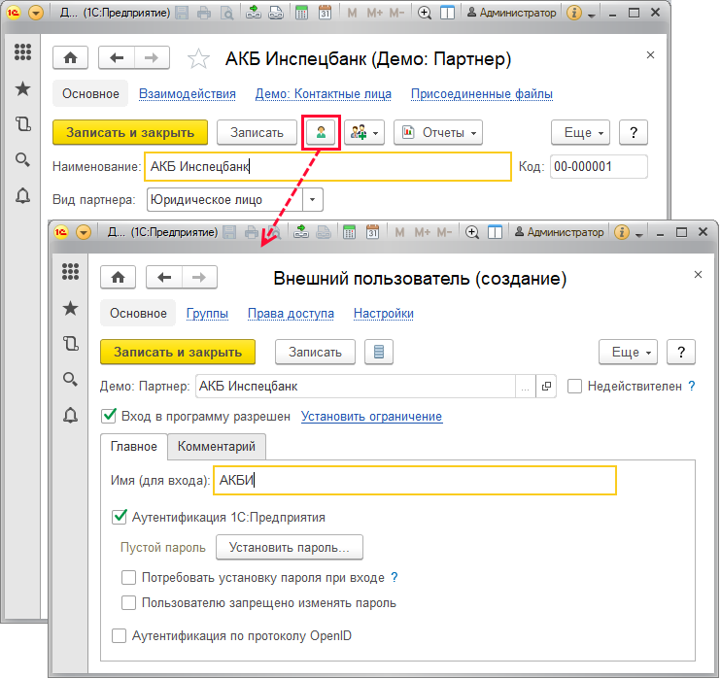

Программа автоматически заполнит поле **Демо: Партнер**, с которым связан данный внешний пользователь. Поле редактированию не подлежит.

Если внешний пользователь больше не работает в программе (например, с партнером прекращены отношения и т.д.), но в программе введены данные, где он фигурирует (например, он являлся автором документов, исполнителем задач, и т.п.), то его невозможно удалить. Для того чтобы скрывать таких внешних пользователей в различных списках выбора, можно воспользоваться флажком Недействителен. Включение у внешнего пользователя флажка Недействителен доступно администратору программы и ответственному за список пользователей. Флажок можно выключить в любой момент времени. Подробнее см. раздел [Ввод нового пользователя](https://its.1c.ru/db/content/bsp301doc/src/5.43%20%D0%BF%D0%BE%D0%BB%D1%8C%D0%B7%D0%BE%D0%B2%D0%B0%D1%82%D0%B5%D0%BB%D0%B8.htm?_=1542292879#_ведение_групп_пользователей_1).

По умолчанию новый внешний пользователь не имеет доступа на вход в программу. Для предоставления доступа необходимо включить флажок Вход в программу разрешен, после этого можно задать Имя (для входа) и установить пароль для входа в программу, а также ввести ограничения для входа внешнего пользователя.

Для того чтобы внешний пользователь при входе в программу ввел свой пароль, который будет известен только ему, включите флажок Потребовать установку пароля при входе.

При необходимости включите флажок Пользователю запрещено изменять пароль.

При необходимости включите флажок Аутентификация по протоколу OpenID. Подробнее см. в разделе [Ввод нового пользователя](https://its.1c.ru/db/content/bsp301doc/src/5.43%20%D0%BF%D0%BE%D0%BB%D1%8C%D0%B7%D0%BE%D0%B2%D0%B0%D1%82%D0%B5%D0%BB%D0%B8.htm?_=1542292879#_ведение_групп_пользователей_1).

В списках также можно воспользоваться кнопкой https://its.1c.ru/db/content/bsp301doc/src/_img/a8ac365292f91872c91b58b5276d597d/image2055.png?_=1542292879 Внешний доступ. Для этого выделите нужный элемент списка. Обратите внимание, что элементы списка, у которых уже имеется внешний доступ, обозначены значком https://its.1c.ru/db/content/bsp301doc/src/_img/a8ac365292f91872c91b58b5276d597d/image2059.png?_=1542292879 в колонке https://its.1c.ru/db/content/bsp301doc/src/_img/a8ac365292f91872c91b58b5276d597d/image2061.png?_=1542292879 Предоставлен внешний доступ.

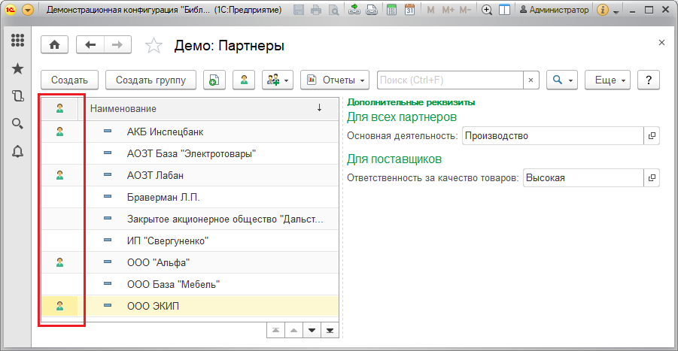

Настройка прав внешних пользователей аналогична настройке прав пользователей, см. раздел [Ввод нового пользователя](https://its.1c.ru/db/content/bsp301doc/src/5.43%20%D0%BF%D0%BE%D0%BB%D1%8C%D0%B7%D0%BE%D0%B2%D0%B0%D1%82%D0%B5%D0%BB%D0%B8.htm?_=1542292879#_ввод_нового_пользователя).

**Список внешних пользователей**

Список Внешние пользователи можно открыть с помощью соответствующей ссылки раздела **Администрирование** – Настройки пользователей и прав – Внешние пользователи.

В списке можно отбирать внешних пользователей только нужных видов (например, вывести только контактные лица партнеров). Для этого в поле Вид нажмите кнопку https://its.1c.ru/db/content/bsp301doc/src/_img/a8ac365292f91872c91b58b5276d597d/image1856.png?_=1542292879 Выбрать, с помощью флажков укажите нужные виды внешних пользователей. Отбор по виду доступен и в списке выбора внешних пользователей (например, при подборе внешних пользователей в группы и т.п.).

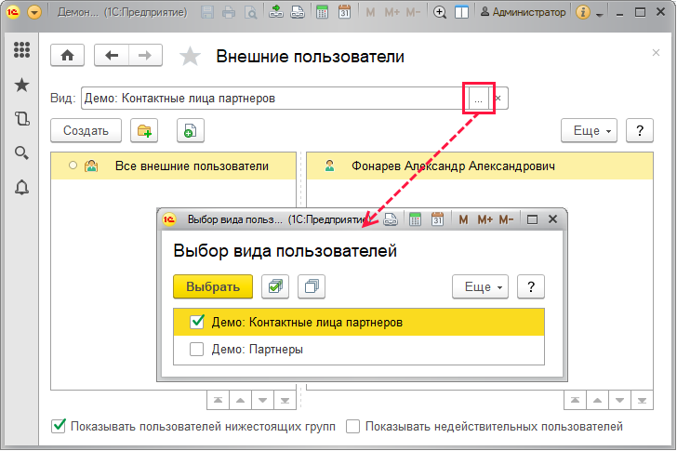

Если в программе предусмотрены группы пользователей (см. раздел [Настройка программы](https://its.1c.ru/db/content/bsp301doc/src/5.43%20%D0%BF%D0%BE%D0%BB%D1%8C%D0%B7%D0%BE%D0%B2%D0%B0%D1%82%D0%B5%D0%BB%D0%B8.htm?_=1542292879#_настройка_программы_52)), то внешних пользователей в списке также можно группировать, например, по видам отношений с ними: партнеры, контрагенты и т.д. Для этого в левой части списка необходимо создать необходимое количество групп внешних пользователей и добавить в них внешних пользователей. Работа с группами внешних пользователей осуществляется аналогично работе с группами пользователей (см. раздел [Ведение групп пользователей](https://its.1c.ru/db/content/bsp301doc/src/5.43%20%D0%BF%D0%BE%D0%BB%D1%8C%D0%B7%D0%BE%D0%B2%D0%B0%D1%82%D0%B5%D0%BB%D0%B8.htm?_=1542292879#_ведение_групп_пользователей_2)).

При настройке состава участников групп внешних пользователей в группы можно добавлять всех внешних пользователей нескольких видов (например, все партнеры и респонденты) или только выбранных пользователей указанных видов. Укажите с помощью кнопки https://its.1c.ru/db/content/bsp301doc/src/_img/a8ac365292f91872c91b58b5276d597d/image037.png?_=1542292879, какие пользователи будут включены в данную группу:

■ Выбранные пользователи указанных видов;

■ Все пользователи указанных видов.

По ссылке Вид, которая по умолчанию принимает значение Не указан, перейдите к выбору вида пользователей.

С помощью флажков укажите вид внешних пользователей, например, **Демо: Партнеры**. После подтверждения выбора ссылка указывает выбранные виды внешних пользователей.

После этого можно приступить к выбору конкретных участников группы среди внешних пользователей указанного вида. В остальном работа с группами внешних пользователей аналогична работе с группами внутренних пользователей программы. Подробнее см. разделы [Группы и права доступа](https://its.1c.ru/db/content/bsp301doc/src/5.43%20%D0%BF%D0%BE%D0%BB%D1%8C%D0%B7%D0%BE%D0%B2%D0%B0%D1%82%D0%B5%D0%BB%D0%B8.htm?_=1542292879#_группы_и_права) и [Ведение групп пользователей](https://its.1c.ru/db/content/bsp301doc/src/5.43%20%D0%BF%D0%BE%D0%BB%D1%8C%D0%B7%D0%BE%D0%B2%D0%B0%D1%82%D0%B5%D0%BB%D0%B8.htm?_=1542292879#_ведение_групп_пользователей_2).

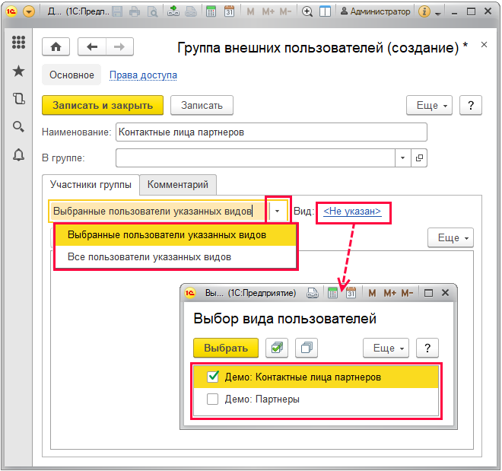

Ввести нового внешнего пользователя также можно в списке Внешние пользователи с помощью кнопки Создать.

Связь внешнего пользователя с конкретным элементом списка программы необходимо указать в поле Объект. С помощью кнопки https://its.1c.ru/db/content/bsp301doc/src/_img/a8ac365292f91872c91b58b5276d597d/image1856.png?_=1542292879 Выберите нужный список, затем в предлагаемом списке выберите нужное значение.

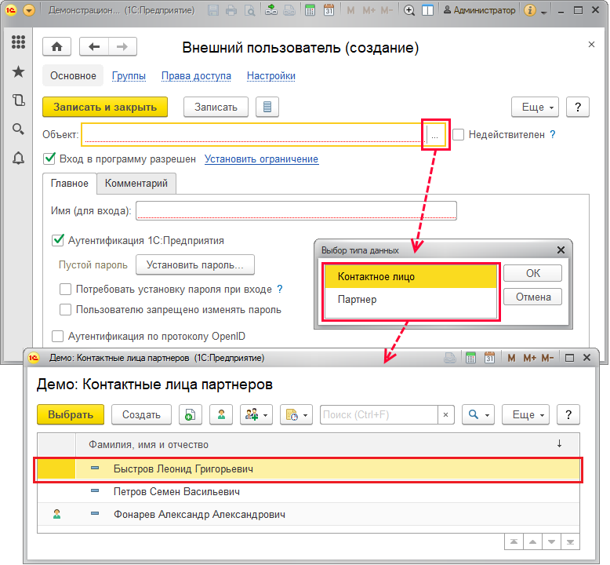

После завершения выбора из списка автоматически заполняются поля Объект и Имя (для входа).

Заполните остальные сведения о внешнем пользователе. Подробнее см. раздел [Ввод нового пользователя](https://its.1c.ru/db/content/bsp301doc/src/5.43%20%D0%BF%D0%BE%D0%BB%D1%8C%D0%B7%D0%BE%D0%B2%D0%B0%D1%82%D0%B5%D0%BB%D0%B8.htm?_=1542292879#_ведение_групп_пользователей_1).

Обратите внимание, что в списке выбора значком https://its.1c.ru/db/content/bsp301doc/src/_img/a8ac365292f91872c91b58b5276d597d/image2059.png?_=1542292879 обозначены объекты программы, которым уже предоставлен внешний доступ. Их выбрать уже нельзя, при записи такого внешнего пользователя программа выдает сообщение об ошибке.

После сохранения программа указывает объект, с которым связан внешний пользователь. Это поле редактировать больше нельзя. С помощью кнопки https://its.1c.ru/db/content/bsp301doc/src/_img/a8ac365292f91872c91b58b5276d597d/image2071.png?_=1542292879 Открыть можно просмотреть данные внешнего пользователя в соответствующем списке, при наличии соответствующих прав заполнить недостающую информацию о нем.

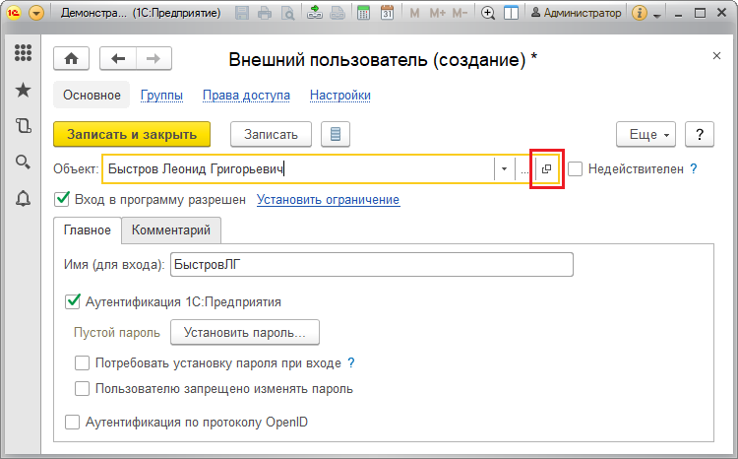

В остальном работа со списком внешних пользователей не отличается от работы со списком пользователей. См. раздел [Список пользователей](https://its.1c.ru/db/content/bsp301doc/src/5.43%20%D0%BF%D0%BE%D0%BB%D1%8C%D0%B7%D0%BE%D0%B2%D0%B0%D1%82%D0%B5%D0%BB%D0%B8.htm?_=1542292879#_список_пользователей_5). Настройка прав внешних пользователей аналогична настройке прав пользователей, см. раздел [Группы и права доступа](https://its.1c.ru/db/content/bsp301doc/src/5.43%20%D0%BF%D0%BE%D0%BB%D1%8C%D0%B7%D0%BE%D0%B2%D0%B0%D1%82%D0%B5%D0%BB%D0%B8.htm?_=1542292879#_группы_и_права).

Подробнее об организации доступа внешних пользователей см. раздел документации Управление доступом.

**Пользователи информационной базы**

Примечание: не следует для настройки прав доступа пользователей использовать режим конфигурирования 1С:Предприятия.

Каждая запись в списке Пользователи (и Внешние пользователи) соответствует одной учетной записи в списке пользователей ИБ в Конфигураторе. В нештатных ситуациях (при сбоях или при неправильном администрировании) возможна рассинхронизация этих списков.

Для удобства синхронизации списка пользователей ИБ в Конфигураторе со списками Пользователи и Внешние пользователи в программе предусмотрен список Пользователи информационной базы (открывается из списков Пользователи и Внешние пользователи соответствующей командой меню Еще).

При записи пользователя (или внешнего пользователя) вместе с ним автоматически создается или изменяется соответствующий ему пользователь ИБ. Однако есть ряд ситуаций, когда список пользователей ИБ становится несогласованным со списком пользователей.

Тогда с помощью данного списка могут быть решены следующие задачи:

1. Найти "некорректных" пользователей ИБ:

■ Программа автоматически сопоставляет пользователей ИБ и пользователей в списках;

■ По результатам сопоставления пользователи ИБ становятся неактивными, если пользователи в программе были добавлены, изменены или удалены с помощью конфигуратора;

■ Красным шрифтом выделены пользователи ИБ, не сопоставленные с пользователями в списках программы.

2. Найти рассогласования списка пользователей ИБ со списками пользователей списков программы:

■ если пользователь ИБ был добавлен с помощью Конфигуратора (или каким-либо нештатным программным способом), предлагается Сопоставить такого пользователя ИБ с пользователем в списке или Удалить с помощью соответствующей команды меню Еще;

■ если пользователь ИБ был удален с помощью Конфигуратора (или каким-либо нештатным программным способом), но при этом осталась ссылка на него из пользователя в списке, предлагается открыть пользователя в списке и перезаписать его, для того чтобы очистить эту ссылку (или обновить эту ссылку путем создания нового пользователя ИБ);

■ если полное имя пользователя ИБ было изменено с помощью Конфигуратора (или каким-либо нештатным программным способом), предлагается открыть пользователя в списке и перезаписать его, для того чтобы восстановить полное имя пользователя ИБ.

3. Посмотреть список всех пользователей ИБ (этот список также доступен в Конфигураторе).

В списке выводятся сведения:

■ Полное имя – полное имя пользователя ИБ (при рассогласовании может не совпадать с полным именем пользователя в списке Пользователи (Внешние пользователи);

■ Имя (для входа);

■ Аутентификация 1С – принимает значение Да, если флажок включен;

■ Аутентификация OpenID – принимает значение Да, если флажок включен;

■ Аутентификация ОС – принимает значение Да, если флажок включен, в этом случае указывается через запятую Пользователь ОС – имя, с которым пользователь входит в ОС, и которое используется для входа в программу.

Дополнительно выводится информация (по команде Еще – Изменить форму):

■ Сопоставлен с внешним пользователем – принимает значение Да, если это внешний пользователь программы;

■ Добавлен в конфигураторе – принимает значение Да или остается пустым, если значение поля Ложь;

■ Изменен в конфигураторе – принимает значение Да или остается пустым, если значение поля Ложь;

■ Удален в конфигураторе – принимает значение Да или остается пустым, если значение поля Ложь.

**Просмотр проблемных записей или всего списка**

В случае рассинхронизации списков программа показывает проблемные, несопоставленные записи, требующие вмешательства. По умолчанию в списке включен флажок Показать только добавленные, измененные или удаленные с помощью конфигуратора.

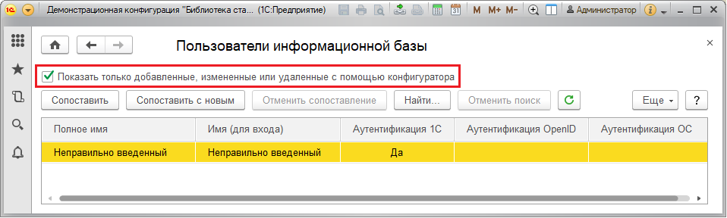

Выключите флажок, для того чтобы увидеть весь список пользователей ИБ.

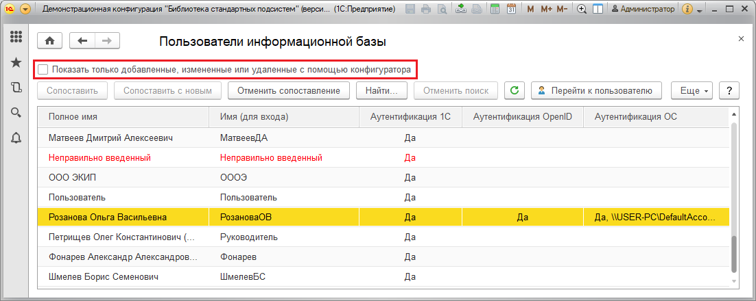

**Сопоставление пользователей**

Для согласования списков в программе предусмотрены следующие возможности.

С помощью кнопки Сопоставить можно вручную сопоставить пользователя ИБ с существующим в программе пользователем, для этого:

■ выберите для сопоставления значение Пользователь или Внешний пользователь, нажмите кнопку ОК;

■ выберите пользователя из соответствующего списка двойным щелчком мыши или выделив его и нажав Выбрать;

■ в открывшемся окне Пользователь (Внешний пользователь) внесите необходимые исправления. Подробнее см. разделы [Ввод нового пользователя](https://its.1c.ru/db/content/bsp301doc/src/5.43%20%D0%BF%D0%BE%D0%BB%D1%8C%D0%B7%D0%BE%D0%B2%D0%B0%D1%82%D0%B5%D0%BB%D0%B8.htm?_=1542292879#_ведение_групп_пользователей_1), [Внешние пользователи](https://its.1c.ru/db/content/bsp301doc/src/5.43%20%D0%BF%D0%BE%D0%BB%D1%8C%D0%B7%D0%BE%D0%B2%D0%B0%D1%82%D0%B5%D0%BB%D0%B8.htm?_=1542292879#_внешние_пользователи_5). Нажмите Записать и закрыть. После этого сопоставление списков будет восстановлено.

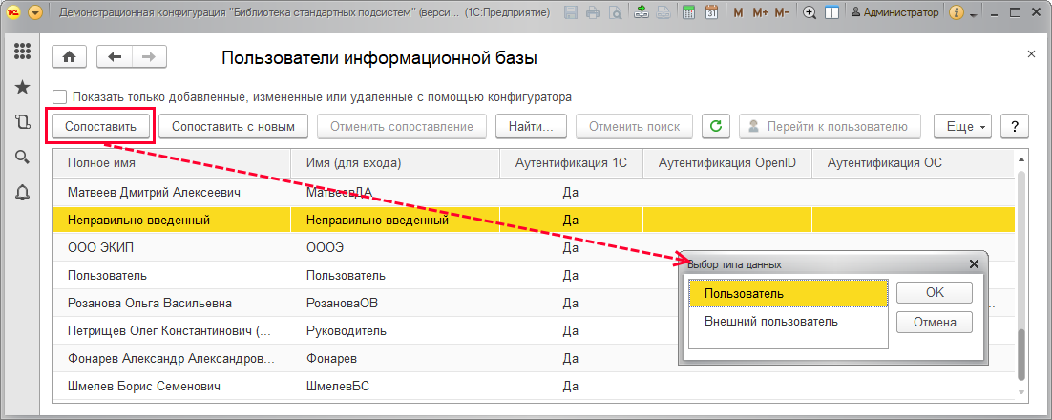

С помощью кнопки Сопоставить с новым можно вручную сопоставить пользователя ИБ, введя нового пользователя, для этого:

■ выберите для сопоставления значение Пользователь или Внешний пользователь, нажмите кнопку ОК;

■ введите нового пользователя (внешнего пользователя) программы. Подробнее см. раздел [Ввод нового пользователя](https://its.1c.ru/db/content/bsp301doc/src/5.43%20%D0%BF%D0%BE%D0%BB%D1%8C%D0%B7%D0%BE%D0%B2%D0%B0%D1%82%D0%B5%D0%BB%D0%B8.htm?_=1542292879#_ведение_групп_пользователей_1), [Внешние пользователи](https://its.1c.ru/db/content/bsp301doc/src/5.43%20%D0%BF%D0%BE%D0%BB%D1%8C%D0%B7%D0%BE%D0%B2%D0%B0%D1%82%D0%B5%D0%BB%D0%B8.htm?_=1542292879#_внешние_пользователи_5). После записи данных сопоставление списков будет восстановлено.

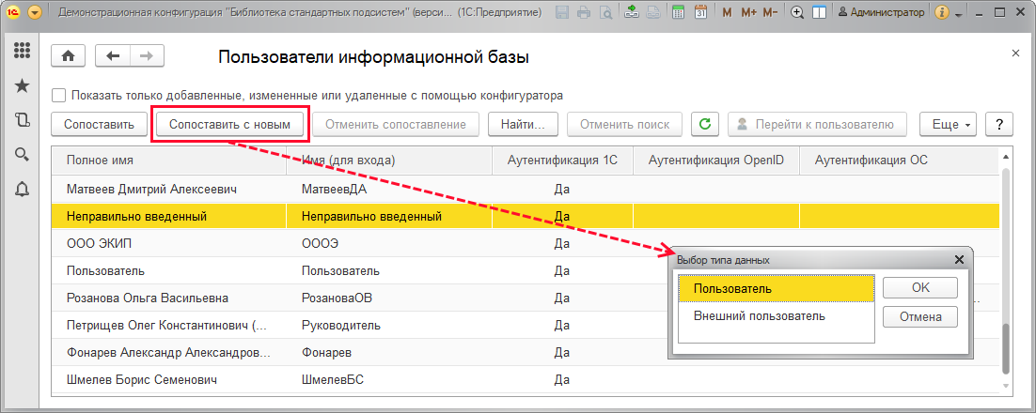

С помощью кнопки Отменить сопоставление можно отменить автоматическое сопоставление выделенного пользователя ИБ и пользователя одного из списков программы, для того чтобы сопоставить их вручную. Отмена сопоставления требуется крайне редко – только если сопоставление было выполнено некорректно, например, при обновлении информационной базы, поэтому не рекомендуется отменять сопоставление по любой другой причине.

Для того чтобы просмотреть информацию о пользователе (внешнем пользователе), сопоставленном выделенному пользователю ИБ, нажмите кнопку Перейти к пользователю.

**Отчет Сведения о пользователях**

Отчет открывается из списка Пользователи (Внешние пользователи) по команде Еще – Сведения о пользователях (о внешних пользователях). В зависимости от вида списка программа автоматически выбирает нужный вариант отчета.

Отчет предназначен для просмотра сведений о пользователях программы, включая настройки для входа (свойства пользователя информационной базы).

Необходимость в отчете возникает, если требуется выполнить групповой анализ настроек для входа (имени для входа, видов аутентификации и других).

В отчете по умолчанию выдаются сведения:

■ Полное имя пользователя;

■ Вход в программу разрешен – поле может принимать значение Да или остается пустым;

■ Имя (для входа);

■ Аутентификация стандартная – поле может принимать значение Да или остается пустым;

■ Аутентификация ОС – поле может принимать значение Да или остается пустым;

■ Пользователь ОС – имя, с которым пользователь входит в ОС;

■ Аутентификация OpenID – поле может принимать значение Да или остается пустым;

■ Режим запуска.

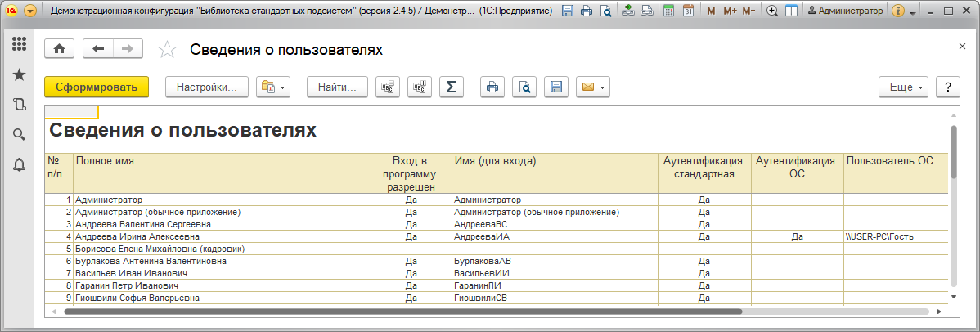

С помощью кнопки Настройки можно открыть список полей и при необходимости добавить нужные поля в отчет. Например, можно добавить в отчет поля Потребовать смену пароля при входе и Срок действия. Для этого перейдите в расширенный режим настроек и на вкладке Поля и сортировки включите соответствующие флажки. Настройки запоминаются. Подробнее см. раздел документации Варианты отчетов.

**Отборы пользователей**

Для отбора пользователей по одному или нескольким параметрам откройте Настройки отчета с помощью соответствующей кнопки, на вкладке Отборы с помощью флажков укажите нужные параметры.

Подробнее см. раздел документации Варианты отчетов.

По умолчанию возможен отбор пользователей по следующим признакам:

■ Недействительные;

■ Помеченные на удаление;

■ Без пользователя информационной базы;

■ Вход в программу разрешен;

■ Аутентификация стандартная;

■ Аутентификация ОС;

■ Аутентификация OpenID.

После выбора параметров отбора пользователей нажмите кнопку Сформировать.

**Варианты отчета**

С помощью кнопки https://its.1c.ru/db/content/bsp301doc/src/_img/a8ac365292f91872c91b58b5276d597d/image027.png?_=1542292879 Варианты отчета можно открыть список других доступных вариантов отчета.

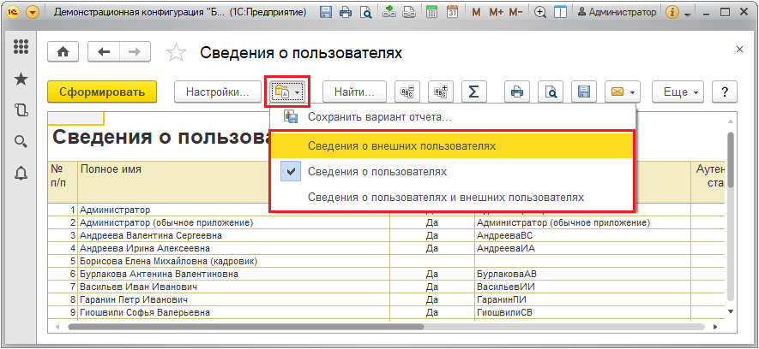

Существует три варианта отчета:

■ Сведения о пользователях – открывается из списка Пользователи;

■ Сведения о внешних пользователях – открывается из списка Внешние пользователи;

■ Сведения о пользователях и внешних пользователях – общий отчет обо всех пользователях программы, в котором предусмотрено поле Это внешний пользователь (принимает значение Да или остается пустым) для выделения и отбора внешних пользователей.

**Управление настройками пользователей**

 Ссылки для управления настройками пользователей можно найти в разделе **Администрирование** – Настройка пользователей и прав – Персональные настройки пользователей. Управление пользовательскими настройками выполняет администратор.

Доступны ссылки:

■ Копирование настроек – с помощью этой ссылки можно выполнить копирование пользовательских настроек. Подробнее см. раздел [Копирование настроек](https://its.1c.ru/db/content/bsp301doc/src/5.43%20%D0%BF%D0%BE%D0%BB%D1%8C%D0%B7%D0%BE%D0%B2%D0%B0%D1%82%D0%B5%D0%BB%D0%B8.htm?_=1542292879#_список_настройки_пользователей);

■ Очистка настроек – с помощью этой ссылки можно удалить настройки у всех или выбранных пользователей. Подробнее см. раздел [Очистка настроек](https://its.1c.ru/db/content/bsp301doc/src/5.43%20%D0%BF%D0%BE%D0%BB%D1%8C%D0%B7%D0%BE%D0%B2%D0%B0%D1%82%D0%B5%D0%BB%D0%B8.htm?_=1542292879#_очистка_настроек_1);

■ Настройки пользователей – перейдите по ссылке для того чтобы открыть список, в котором производится управление пользовательскими настройками. Подробнее см. раздел [Список Настройки пользователей](https://its.1c.ru/db/content/bsp301doc/src/5.43%20%D0%BF%D0%BE%D0%BB%D1%8C%D0%B7%D0%BE%D0%B2%D0%B0%D1%82%D0%B5%D0%BB%D0%B8.htm?_=1542292879#_список_настройки_пользователей_1).

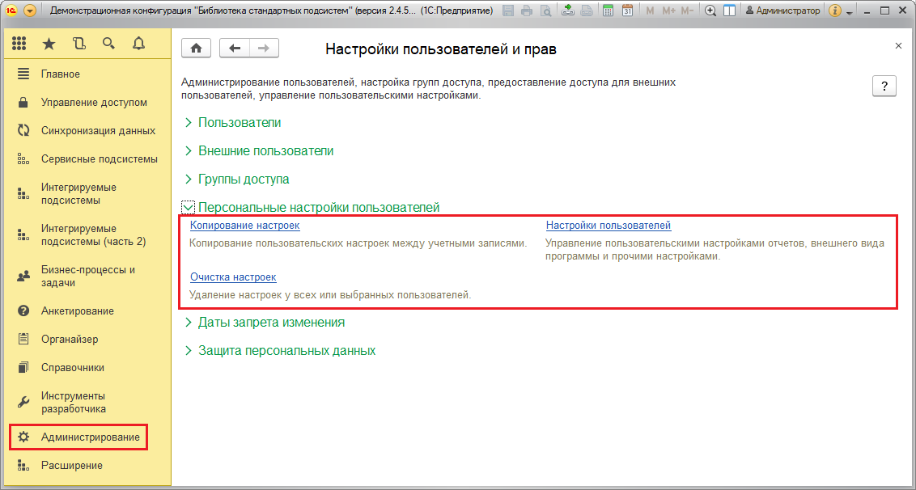

**Копирование настроек**

Это может понадобиться, например, если настраивается несколько новых пользователей в одной группе, в которой уже есть пользователи. Для копирования пользовательских настроек выберите ссылку Копирование настроек раздела **Администрирование** – Настройки пользователей и прав – Персональные настройки пользователей.

Выберите пользователя, от которого необходимо скопировать настройки, например, **Администратор**.

С помощью переключателя выберите, Кому копировать настройки:

■ Выбранным пользователям – в этом случае становится доступной ссылка Выбрать.

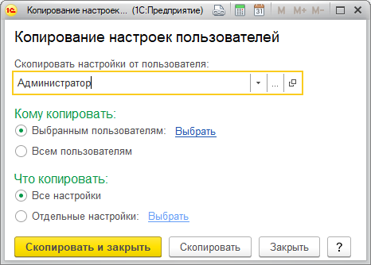

Нажмите на ссылку Выбрать, затем с помощью флажков в правой части списка укажите, каким пользователям нужно скопировать настройки. В левой части списка автоматически подсчитывается, сколько пользователей и в каких группах выбрано.

С помощью кнопки Активные пользователи можно посмотреть список пользователей, работающих в программе в данный момент.

Нажмите кнопку Выбрать, для того чтобы перейти к дальнейшим настройкам.

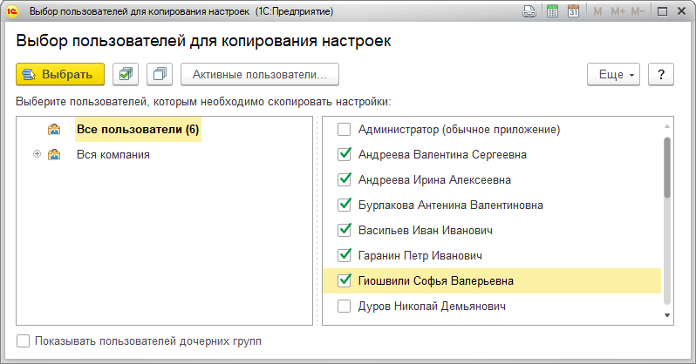

Выбор сохраняется, при этом ссылка показывает количество выбранных пользователей. После этого можно перейти к выбору и копированию настроек.

■ Всем пользователям. В этом случае необходимо перейти к указанию, какие настройки будут копироваться.

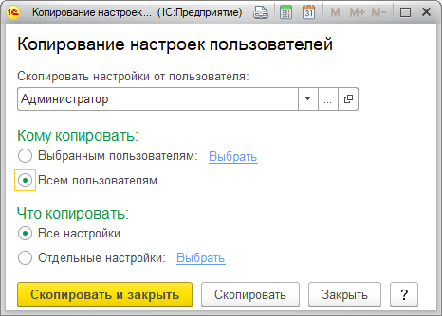

С помощью переключателя выберите, Что копировать:

■ Все настройки – будут скопированы все настройки. После завершения выбора перейдите к копированию настроек.

■ Отдельные настройки – в этом случае становится доступной ссылка Выбрать. Перейдите по ссылке, выберите из списка нужные настройки с помощью флажков, нажмите кнопку Выбрать.

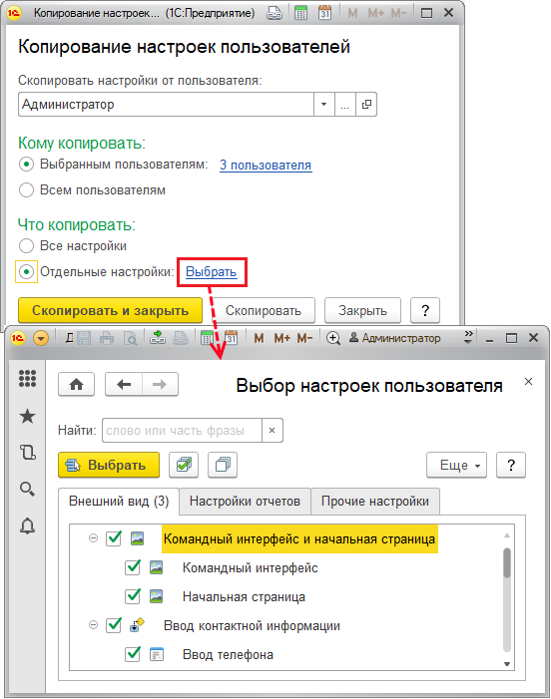

При выборе настроек для копирования на вкладке Настройки отчетов личные варианты отчетов и их настройки скрываются. Можно скопировать только настройки общих вариантов отчетов. Подробнее см. раздел документации Варианты отчетов. Программа ведет подсчет количества настроек. После завершения выбора настроек можно перейти к их копированию. Ссылка показывает количество выбранных настроек.

Для копирования настроек и возвращения в программу нажмите кнопку Скопировать и закрыть. Для того чтобы продолжить копирование настроек далее и не закрывать окно, нажмите кнопку Скопировать, для возвращения в программу нажмите кнопку Закрыть.

Копирование настроек также может быть произведено в списке Настройки пользователей. Подробнее см. раздел [Список Настройки пользователей](https://its.1c.ru/db/content/bsp301doc/src/5.43%20%D0%BF%D0%BE%D0%BB%D1%8C%D0%B7%D0%BE%D0%B2%D0%B0%D1%82%D0%B5%D0%BB%D0%B8.htm?_=1542292879#_список_настройки_пользователей_1).

Не все пользовательские настройки можно скопировать, даже если был нажат переключатель Все настройки.

При попытке скопировать настройки варианта отчета пользователям, которые не имеют соответствующих прав на работу с этим вариантом, программа не копирует настройки и выводит предупреждение Не все варианты отчетов и настройки были скопированы, что у пользователя недостаточно прав. Для получения подробной информации нажмите кнопку Показать отчет.

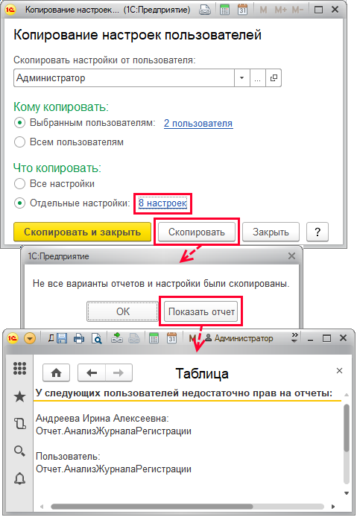

Личные варианты отчетов также скопировать невозможно. Для того чтобы личный вариант отчета стал доступен другим пользователям, необходимо его пересохранить с выключенным флажком Только для автора. Подробнее см. раздел документации Варианты отчетов.

**Очистка настроек**

Иногда требуется удалить пользовательские настройки, например, если из-за этих неправильных настроек работа в программе стала невозможной. Очистить можно все настройки, в том числе и личные варианты отчетов.

Для удаления пользовательских настроек у пользователей перейдите по ссылке Очистка настроек раздела **Администрирование** – Настройки пользователей и прав.

Очистить настройки можно (выберите с помощью переключателя):

■ У всех пользователей.

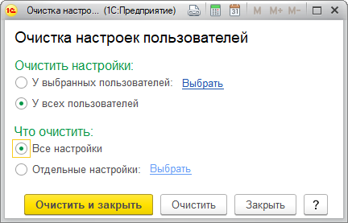

При попытке выбрать для очистки Отдельные настройки у всех пользователей программа выводит сообщение, что это невозможно.

■ У выбранных пользователей:

Для того чтобы очистить настройки у нескольких пользователей, перейдите по ссылке Выбрать. Выберите список пользователей, нажмите кнопку ОК. Подробнее см. раздел [Копирование настроек](https://its.1c.ru/db/content/bsp301doc/src/5.43%20%D0%BF%D0%BE%D0%BB%D1%8C%D0%B7%D0%BE%D0%B2%D0%B0%D1%82%D0%B5%D0%BB%D0%B8.htm?_=1542292879#_список_настройки_пользователей).

В списке Выбор пользователей для очистки настроек включите флажки для нужных пользователей. Для подтверждения нажмите кнопку Выбрать.

Выбор сохраняется. При этом очистить у нескольких выбранных пользователей можно только все настройки, так как по умолчанию переключатель Что очистить установлен в положение Все настройки и недоступен.

Для того чтобы очистить несколько одинаковых настроек у всех или нескольких пользователей, можно открыть список Настройки пользователей и воспользоваться соответствующими командами. Подробнее см. раздел [Список Настройки пользователей](https://its.1c.ru/db/content/bsp301doc/src/5.43%20%D0%BF%D0%BE%D0%BB%D1%8C%D0%B7%D0%BE%D0%B2%D0%B0%D1%82%D0%B5%D0%BB%D0%B8.htm?_=1542292879#_список_настройки_пользователей_1).

■ Для того чтобы очистить отдельные настройки у одного пользователя, выберите его из списка, затем выберите с помощью флажков, какие настройки очистить. Выбор сохраняется. Подробнее см. раздел [Копирование настроек](https://its.1c.ru/db/content/bsp301doc/src/5.43%20%D0%BF%D0%BE%D0%BB%D1%8C%D0%B7%D0%BE%D0%B2%D0%B0%D1%82%D0%B5%D0%BB%D0%B8.htm?_=1542292879#_список_настройки_пользователей). При этом окно выбора настроек устроено аналогично списку Настройки пользователей, подробнее см. раздел [Список Настройки пользователей](https://its.1c.ru/db/content/bsp301doc/src/5.43%20%D0%BF%D0%BE%D0%BB%D1%8C%D0%B7%D0%BE%D0%B2%D0%B0%D1%82%D0%B5%D0%BB%D0%B8.htm?_=1542292879#_список_настройки_пользователей_1).

После окончания выбора нажмите кнопку Очистить и закрыть, для того чтобы очистить настройки и вернуться в программу.

Нажмите кнопку Очистить, для того чтобы продолжить очистку настроек у других пользователей.

Нажмите кнопку Закрыть для возвращения в программу без очистки настроек.

**Список Настройки пользователей**

По ссылке Настройки пользователей раздела **Администрирование** – Настройки пользователей и прав – Персональные настройки пользователей можно открыть список, который предназначен для управления пользовательскими настройками.

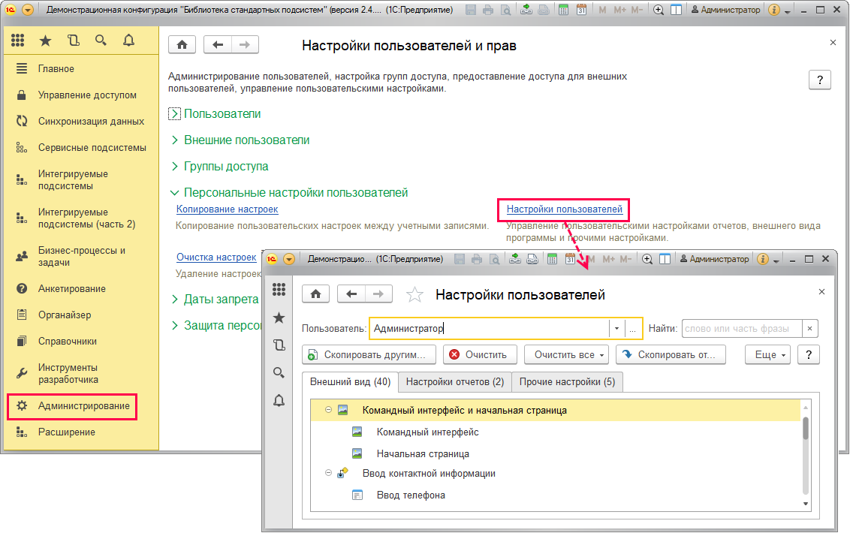

В поле Пользователь https://its.1c.ru/db/content/bsp301doc/src/_img/a8ac365292f91872c91b58b5276d597d/image1856.png?_=1542292879 Выберите нужного пользователя. По умолчанию выбран Пользователь **Администратор**, при этом поле не может быть пустым. При этом если в программе имеются внешние пользователи, то можно управлять и их настройками, например, можно скопировать другим внешним пользователям настройки внешнего пользователя **ООО «Альфа»**.

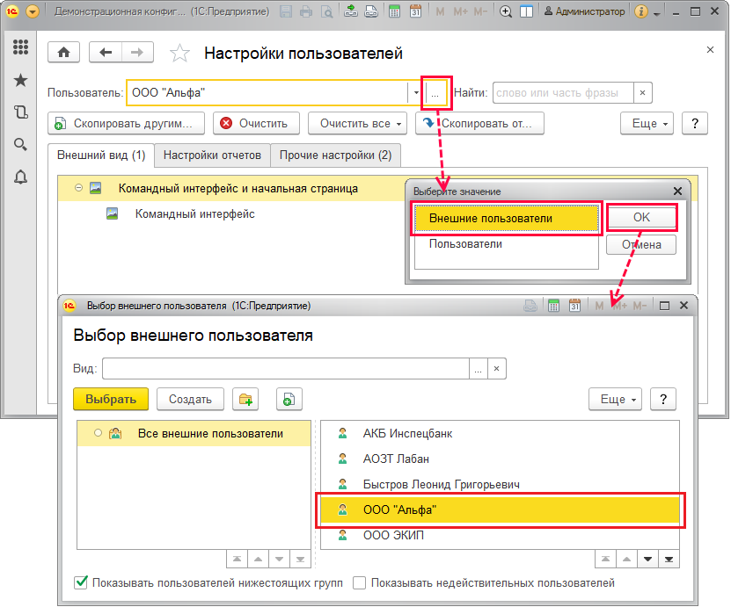

Нужную настройку пользователя можно отобрать с помощью поиска по наименованию или его части (в поле Найти).

Также можно открыть список настроек в карточке каждого пользователя с помощью ссылки Настройки панели навигации.

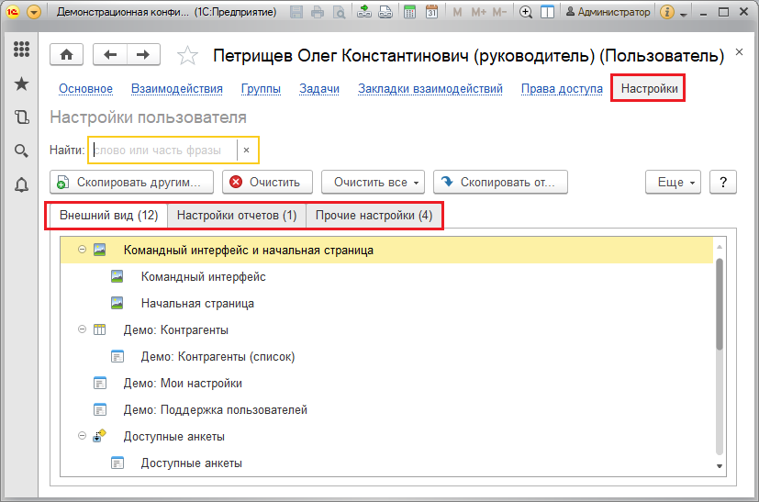

Список пользовательских настроек состоит из трех вкладок. Вкладка Внешний вид включает настройки внешнего вида рабочего стола, различных списков программы.

На вкладке Настройки отчетов можно управлять настройками вариантов отчетов. Личные варианты отчетов и их настройки скопировать другим пользователям невозможно.

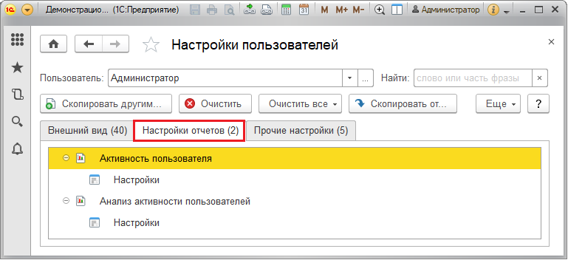

На вкладке Прочие настройки отражены персональные настройки, настройки раздела Избранное, настройки быстрого доступа к дополнительным отчетам и обработкам и прочие настройки.

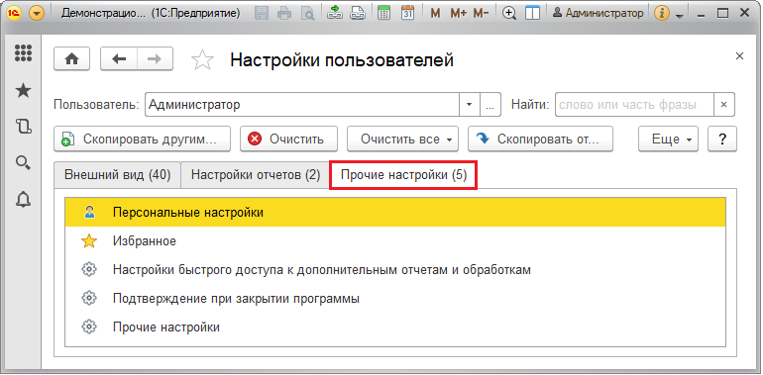

В списке доступны возможности:

■ Скопировать другим – с помощью этой кнопки выбранные настройки указанного пользователя можно скопировать одному или нескольким пользователям программы. Выберите нужных пользователей из списка с помощью флажков. В списке выбора с помощью кнопки Активные пользователи можно просмотреть список пользователей, которые работают в настоящий момент. О других возможностях копирования настроек см. раздел [Копирование настроек](https://its.1c.ru/db/content/bsp301doc/src/5.43%20%D0%BF%D0%BE%D0%BB%D1%8C%D0%B7%D0%BE%D0%B2%D0%B0%D1%82%D0%B5%D0%BB%D0%B8.htm?_=1542292879#_список_настройки_пользователей);

■ Очистить – с помощью этой кнопки можно очистить выделенные настройки. Подтвердите свой выбор, нажав кнопку Да;

■ Очистить все – нажмите кнопку, далее выберите, что очистить: Все настройки или Настройки отчетов и внешнего вида указанного пользователя. Подтвердите свой выбор, нажав кнопку Очистить. Также для очистки настроек можно воспользоваться соответствующей ссылкой раздела **Администрирование** – Настройки пользователей и прав – Персональные настройки пользователей, см. раздел [Очистка настроек](https://its.1c.ru/db/content/bsp301doc/src/5.43%20%D0%BF%D0%BE%D0%BB%D1%8C%D0%B7%D0%BE%D0%B2%D0%B0%D1%82%D0%B5%D0%BB%D0%B8.htm?_=1542292879#_очистка_настроек_1);

■ Скопировать от – нажмите эту кнопку для того чтобы скопировать настройки указанному пользователю от другого пользователя программы. Выберите пользователя, от которого скопировать настройки. Выберите настройки, которые необходимо копировать. Подробнее см. в разделе [Копирование настроек](https://its.1c.ru/db/content/bsp301doc/src/5.43%20%D0%BF%D0%BE%D0%BB%D1%8C%D0%B7%D0%BE%D0%B2%D0%B0%D1%82%D0%B5%D0%BB%D0%B8.htm?_=1542292879#_список_настройки_пользователей).

Также в меню Еще доступны команды:

1. Скопировать другим группу настроек – работает аналогично кнопке Скопировать другим, но при этом для выбора доступны следующие группы настроек:

■ Настройки отчетов;

■ Настройки внешнего вида;

■ Настройки отчетов и внешнего вида;

■ Настройки отчетов, внешнего вида и прочие.

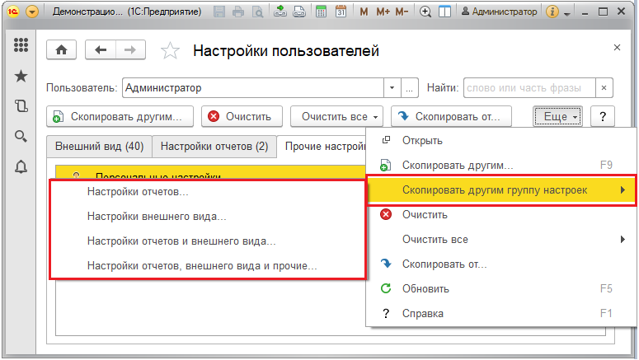

2. Очистить все – кроме уже перечисленных в разделе возможностей этой команды очистки настроек, доступны также следующие:

■ Выделенные настройки у пользователей – с помощью команды можно удалить одну или несколько выделенных настроек у нескольких пользователей. Для этого выделите одну или несколько настроек, выполните команду. Для того чтобы подтвердить свой выбор, нажмите кнопку Да. Выберите нескольких пользователей из списка с помощью флажков, нажмите кнопку Выбрать для очистки настроек;

■ Все настройки у всех пользователей – с помощью этой команды можно очистить все настройки сразу у всех пользователей. Подтвердите свой выбор для очистки всех настроек у всех пользователей программы, нажав кнопку Очистить все. См. также раздел [Очистка настроек](https://its.1c.ru/db/content/bsp301doc/src/5.43%20%D0%BF%D0%BE%D0%BB%D1%8C%D0%B7%D0%BE%D0%B2%D0%B0%D1%82%D0%B5%D0%BB%D0%B8.htm?_=1542292879#_очистка_настроек_1).

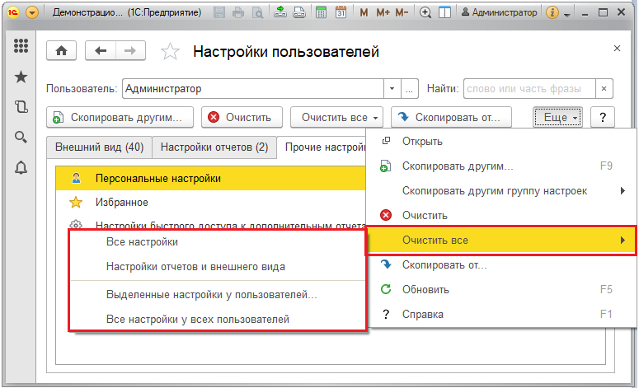

**Роли, применяющиеся для работы с пользователями**

Для работы с пользователями необходимы следующие роли:

|  |  |
| --- | --- |
| Роль | Краткое описание |
| Добавление и изменение пользователей | Дает право на ведение списка пользователей и групп пользователей. |
| Базовые права БСП | Дает право просмотра и редактирования сведений о себе. |
| Базовые права внешних пользователей БСП | Дает право просмотра и редактирования сведений о себе. |
| Чтение базовой нормативно-справочной информации | Дает право просмотра списка Пользователи и групп пользователей. |
| Добавление и изменение внешних пользователей | Дает права на ведение списка внешних пользователей и групп внешних пользователей. |
| Чтение внешних пользователей | Дает право просмотра внешних пользователей и групп внешних пользователей. |
| Полные права | Администрирование списка пользователей и настройка прав доступа; изменения пароля любого пользователя; настройка использования внешних пользователей и другие настройки программы; безвозвратное удаление пользователей, помеченных на удаление. |
| Демо: Чтение данных объектов авторизации | Дает право просмотра списков **Демо: Партнеры**, **Демо: Контактные лица партнеров** – и выбора их элементов при создании внешних пользователей и использовании кнопки **Внешний доступ** из этих списков. |